**Evolutionary Algorithm**

**Configurazione:**

PopulazionSize = 400;

FunctionTolerance = 10e-9;

MaxTime for each iteration = 360s;

MaxGenerations = 10000;

CrossoverFraction = 0.8;

CrossoverFcn = Two Points;

EliteCount = 4;

SelectionFcn = SelectionTournament;

Per quanto riguarda la funzione obiettivo utilizzata dal genetico, sono stati analizzati 3 casi distinti:

**Caso 1**

**Caso 2**

**Caso 3**

Dove:

yi = Dati generati tramite i parametri individuati dall’algoritmo di fitting.

oi = Dati misurati tramite spettroscopia d’impedenza.

w = Vettore di pesi ottenuto nel seguente modo:

[ones(1,24) linspace(0.8, 0.2, 24)];

Ricordiamo che per effettuare l’identificazione delle curve sperimentali, è stato utilizzato come circuito equivalente il modello di Fouquet (riportato in figura).

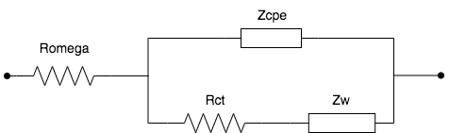

Figure 1: Fouquet Model

Nella tabella sono riportati i limiti utilizzati nell’EA per ciascuna variabile del circuito:

|  |  |  |  |  |  |  |
| --- | --- | --- | --- | --- | --- | --- |
|  | R_omega | R_ct | Q | Phi | R_d | tauD |
| Limite superiore | 0.1 | 0.5 | 1 | 1 | 0.5 | 4 |
| Limite inferiore | 0 | 0 | 0 | 0 | 0 | 0 |

Table 1: Upper and lower bound for each circuit parameter

**Risultati Sperimentali**

Sono state prese in considerazione 5 curve sperimentali che indicano diverse condizioni di una Fuel Cell.

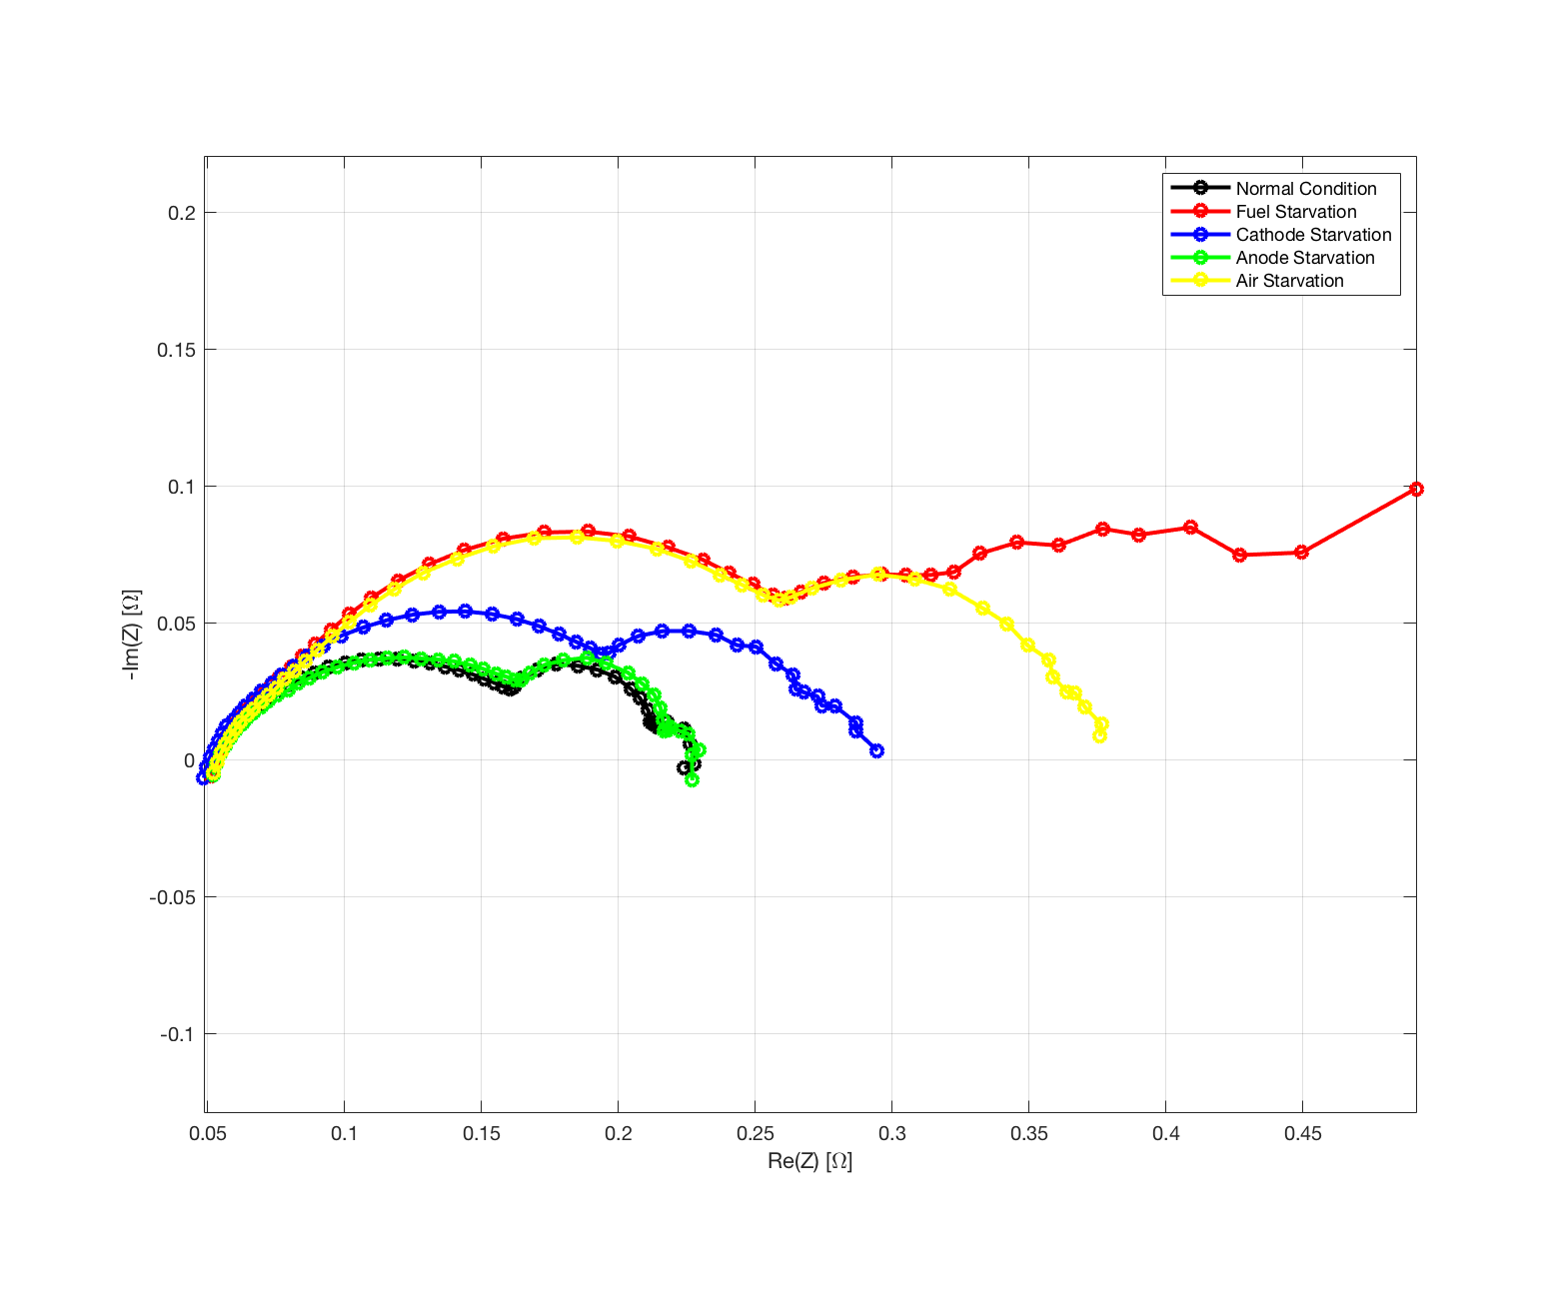

Figure 2: EIS experimental spectra in various operating conditions

Per ogni singola curva sperimentale e per ogni diversa funzione obiettivo, sono state effettuate 1000 esecuzioni per verificare l’affidabilità dell’EA nel trovarsi sempre nell’intorno dell’ottimo globale.

In tutti i casi analizzati, sia quelli in cui c’è stata la convergenza nell’intorno dell’ottimo globale sia quelli in cui c’è stata la convergenza ad un ottimo locale, la condizione di terminazione è stata la seguente:

**'Optimization terminated: average change in the fitness value less than Function Tolerance.'**

**Normal Condition**

**Caso 1 –> Fobj1**

L’EA è riuscito a convergere nell’intorno dell’ottimo globale 998 volte (99,8%).

Tempo di esecuzione medio: 28,97s

|  |  |  |  |  |  |  |  |  |
| --- | --- | --- | --- | --- | --- | --- | --- | --- |
|  | RΩ | Rct | Q | Phi | Rd | Taud | Fobj | Rmse |
| Best individual | 0.0564 | 0.1016 | 0.1232 | 0.7617 | 0.0617 | 0.3245 | 0.0508 | 0.0799 |
| Worst individual | 0.0561 | 0.1028 | 0.1279 | 0.7549 | 0.0608 | 0.3262 | 0.0509 | 0.0805 |
| Average | 0.0562 | 0.1025 | 0.1268 | 0.7564 | 0.0610 | 0.3257 | 0.0509 | 0.0803 |

Table 2: Summary of 998 executions of EA with a convergence in a global optimal

Il numero di generazioni effettuate dall’EA per la convergenza ad un ottimo, sia locale che globale, è random in quanto dipende dalla conformazione della popolazione iniziale.

Nelle figure sottostanti è stata riportata l’evoluzione della funzione di fitness nel best e nel worst case in termini di numero di generazioni effettuate:

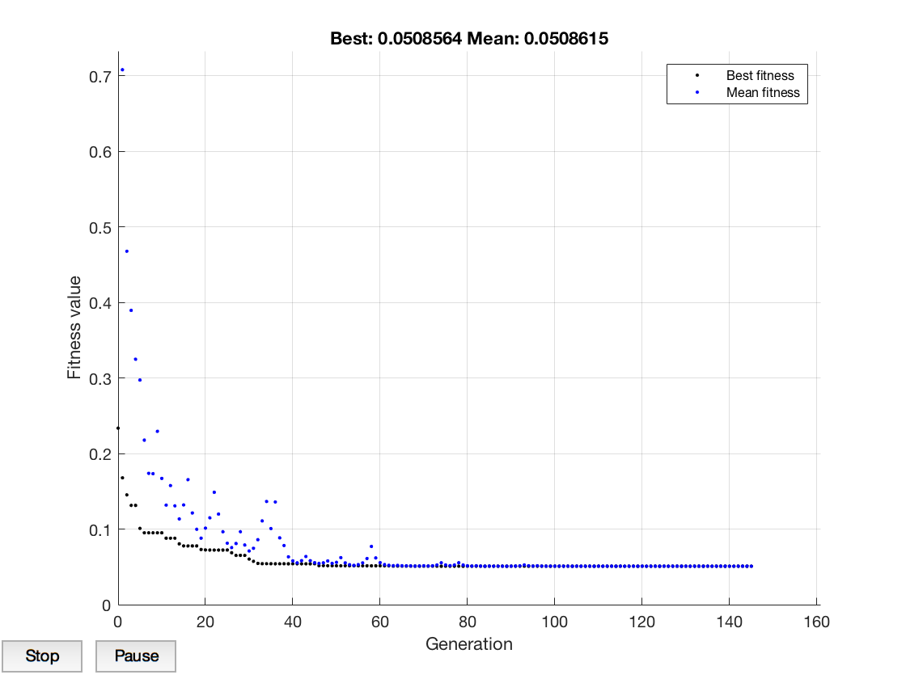

Figure 3: Fitness Function evolution in the best case (145 generation)

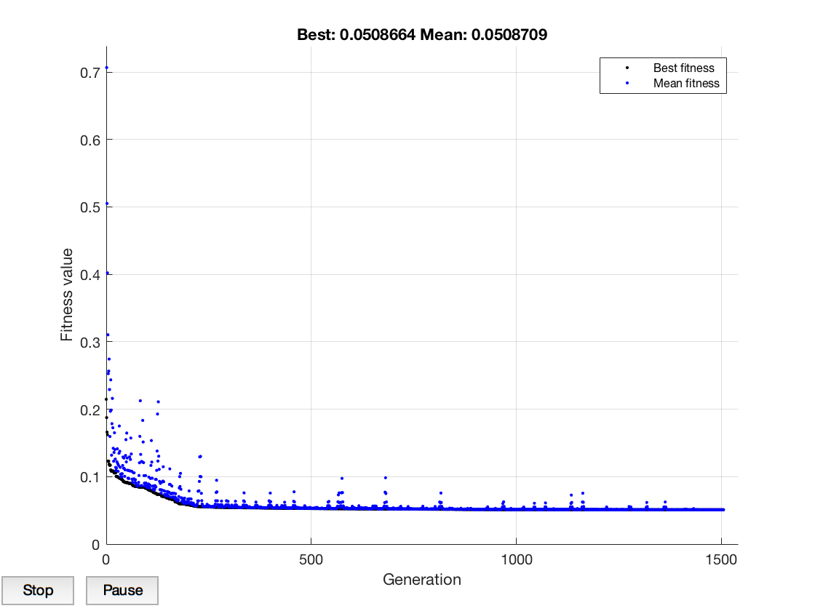

Figure 4 : Fitness Function evolution in the worst case (1505 generation)

Infine è stato riportato un ultimo grafico che mostra sia la curva sperimentale, quindi la Fuel Cell in normal condition, che le 999 soluzioni trovate dall’EA quando si ha una convergenza nell’intorno di un ottimo globale.

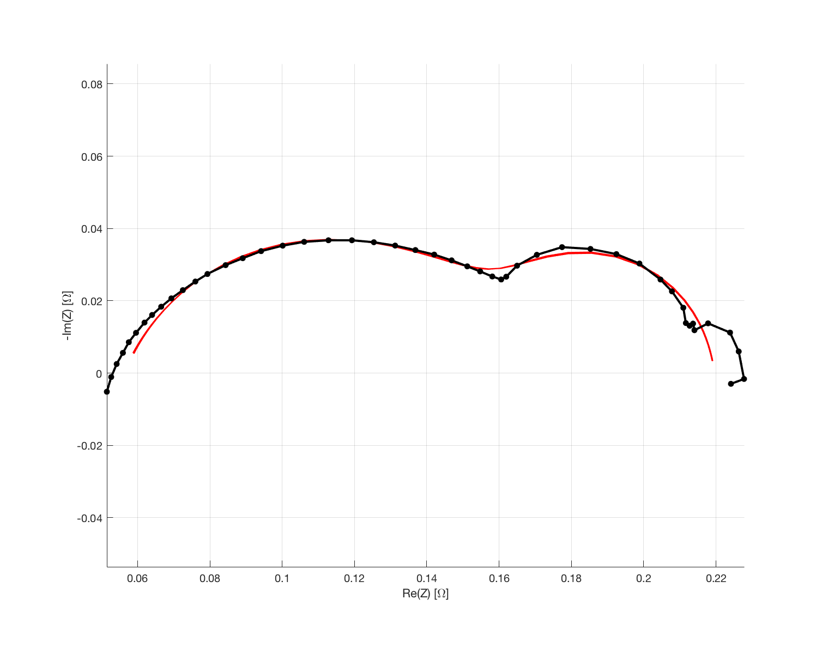

Figure 5: Experimental spectra in Normal condition (black) and 998 spectra simulated starting from solutions found by EA (red)

Come detto prima, l’EA è riuscito a convergere nell’intorno dell’ottimo globale 998 su 1000. Sono qui sotto riportati i casi in cui c’è stata la convergenza ad un ottimo locale:

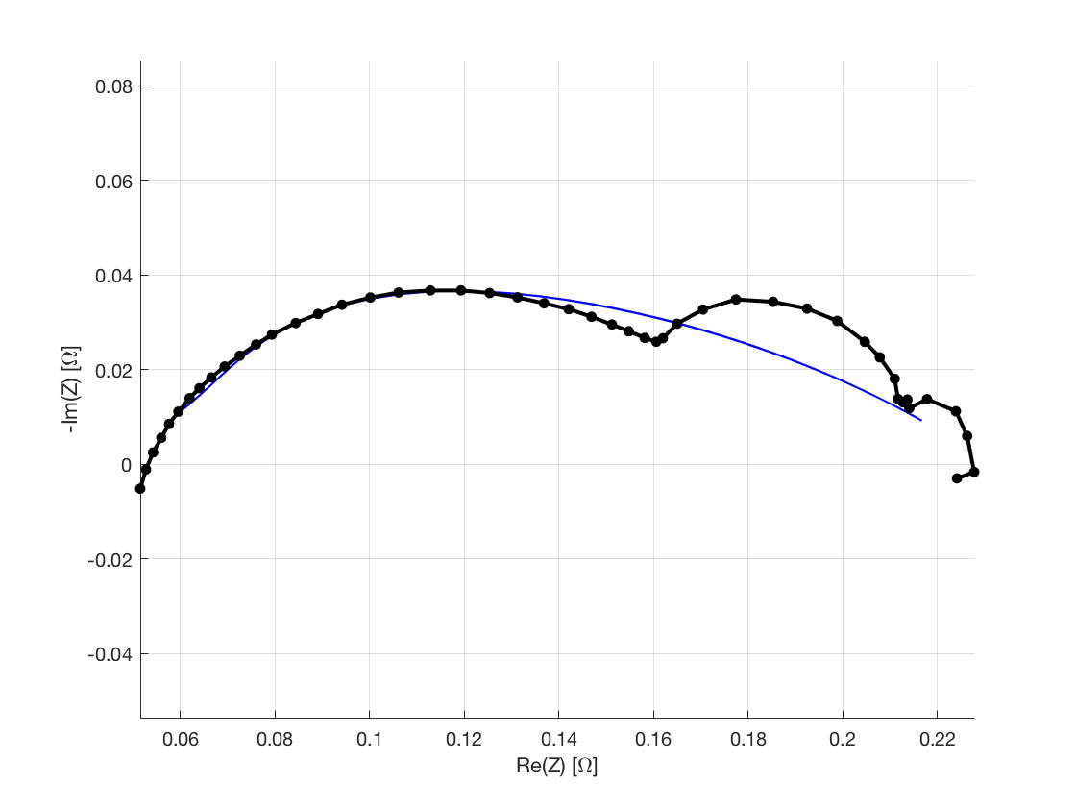

Figure 6: Experimental spectra in Normal condition (black) and 2 spectra simulated starting from solution found by EA (blue)

|  |  |  |  |  |  |  |  |  |
| --- | --- | --- | --- | --- | --- | --- | --- | --- |
|  | RΩ | Rct | Q | Phi | Rd | Taud | Fobj | Rmse |
| Local optimal 1 | 0.0444 | 0.0081 | 0.8431 | 0.3877 | 0.1789 | 0.0048 | 0.1008 | 0.1458 |
| Local optimal 2 | 0.0444 | 0.0080 | 0.8494 | 0.3858 | 0.1792 | 0.0049 | 0.1008 | 0.1460 |

Table 3: Summary of 2 execution of EA with a convergence in a local optimal

**Caso 2 –> Fobj2**

L’EA è riuscito a convergere nell’intorno dell’ottimo globale 995 volte (99,5%).

Tempo di esecuzione medio: 19,94s

|  |  |  |  |  |  |  |  |  |
| --- | --- | --- | --- | --- | --- | --- | --- | --- |
|  | RΩ | Rct | Q | Phi | Rd | Taud | Fobj | Rmse |
| Best individual | 0.0538 | 0.1035 | 0.1138 | 0.7646 | 0.0638 | 0.3513 | 7.3497 e-04 | 0.0039 |
| Worst individual | 0.0530 | 0.1064 | 0.1279 | 0.7442 | 0.0621 | 0.3556 | 7.4093 e-04 | 0.0039 |
| Average | 0.0533 | 0.1051 | 0.1212 | 0.7535 | 0.0628 | 0.3532 | 7.3684 e-04 | 0.0039 |

Table 4 : Summary of 995 executions of EA with a convergence in a global optimal

Anche in questo caso sono stati riportati i grafici del best e worst case in termini di generazioni effettuate ed un ultimo grafico che mette in evidenza la curva sperimentale con le 995 soluzioni trovate dall’EA.

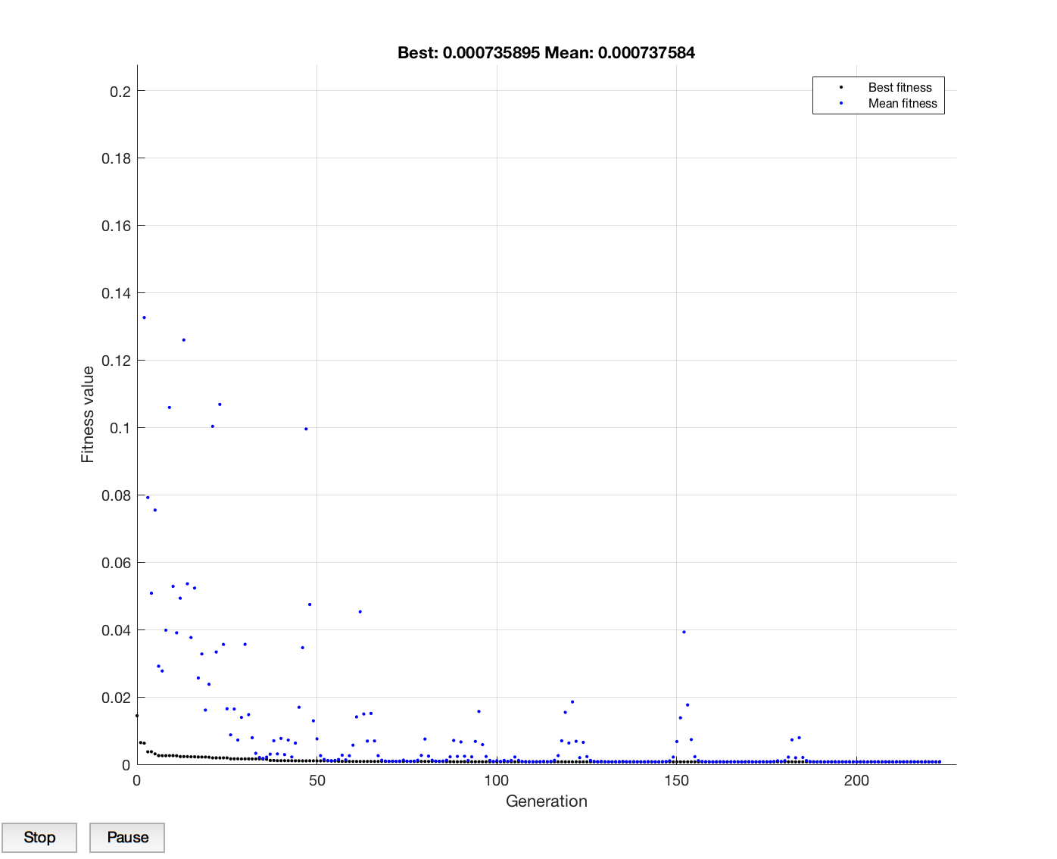

Figure 7: Fitness Function evolution in the best case (223 generation)

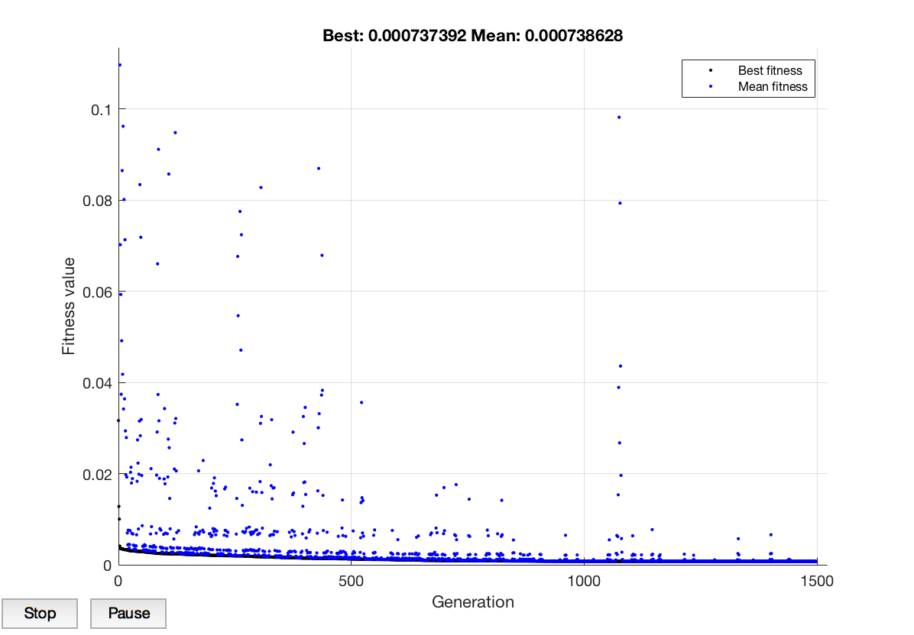

Figure 8: Fitness Function evolution in the worst case (1505 generation)

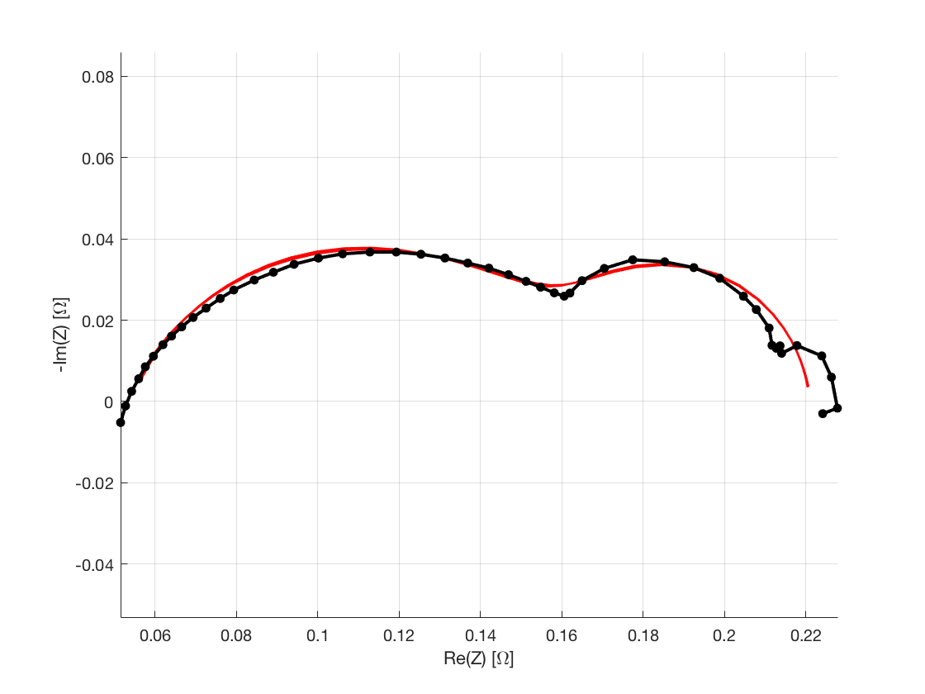

Figure 9: Experimental spectra in Normal condition (black) and 995 spectra simulated starting from solutions found by EA (red)

Infine sono stati riportati anche i 5 ottimi locali trovati con i corrispettivi valori nella tabella sottostante:

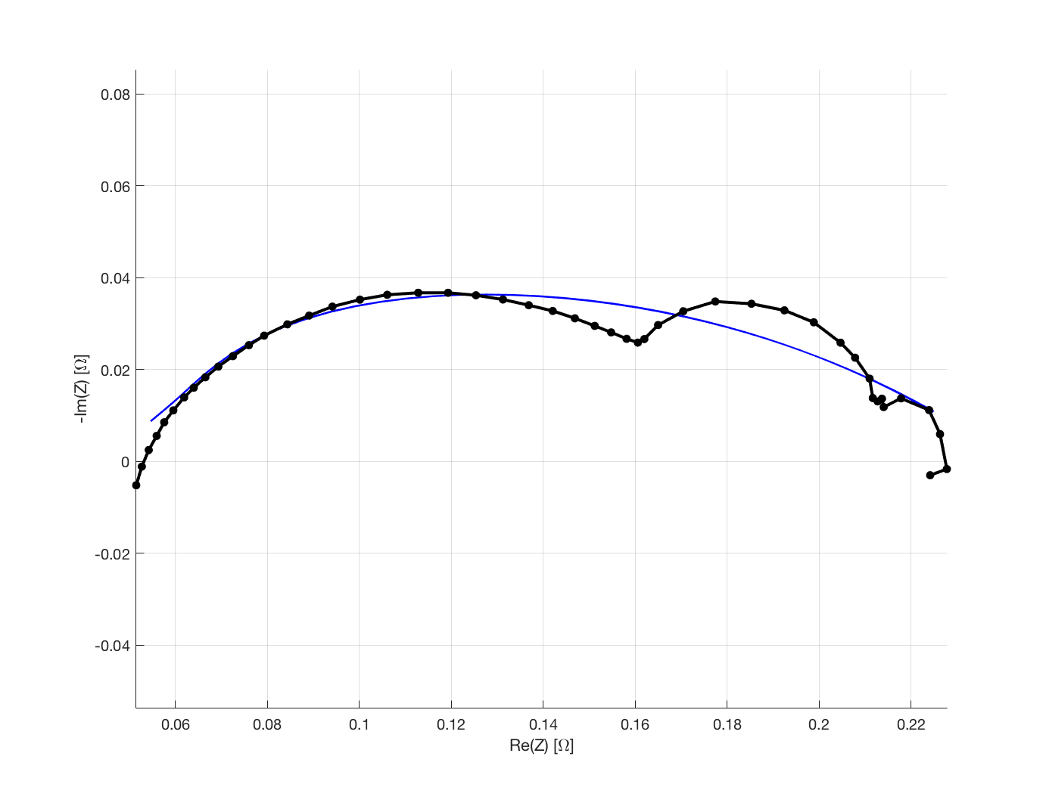

Figure 10: Experimental spectra in Normal condition (black) and 5 spectra simulated starting from solution found by EA (blue)

Anche se gli ottimi locali trovati sono 5 nella tabella sottostante è stato riportato, per ogni parametro, il valore medio in quanto molto simili tra di loro.

|  |  |  |  |  |  |  |  |  |
| --- | --- | --- | --- | --- | --- | --- | --- | --- |
|  | RΩ | Rct | Q | Phi | Rd | Taud | Fobj | Rmse |
| Local optimal | 0.0426 | 0.0078 | 0.8711 | 0.4022 | 0.1911 | 0.0033 | 0.0020 | 0.0065 |

Table 5: Summary of 5 execution of EA with a convergence in a local optimal

**Caso 3 –> Fobj3**

L’EA è riuscito a convergere nell’intorno dell’ottimo globale 998 volte (99,8%).

Tempo di esecuzione medio: 21,01s

|  |  |  |  |  |  |  |  |  |
| --- | --- | --- | --- | --- | --- | --- | --- | --- |
|  | RΩ | Rct | Q | Phi | Rd | Taud | Fobj | Rmse |
| Best individual | 0.0539 | 0.1026 | 0.1114 | 0.7688 | 0.0631 | 0.3417 | 3.6783  e-04 | 0.0028 |
| Worst individual | 0.0530 | 0.1064 | 0.1282 | 0.7447 | 0.0606 | 0.3498 | 3.7468  e-04 | 0.0028 |
| Average | 0.0534 | 0.1046 | 0.1195 | 0.7565 | 0.0618 | 0.3465 | 3.6966  e-04 | 0.0028 |

Table 6: Summary of 998 executions of EA with a convergence in a global optimal

Anche in questo caso sono stati riportati i grafici del best e worst case in termini di generazioni effettuate ed un ultimo grafico che mette in evidenza la curva sperimentale con le 998 soluzioni trovate dall’EA.

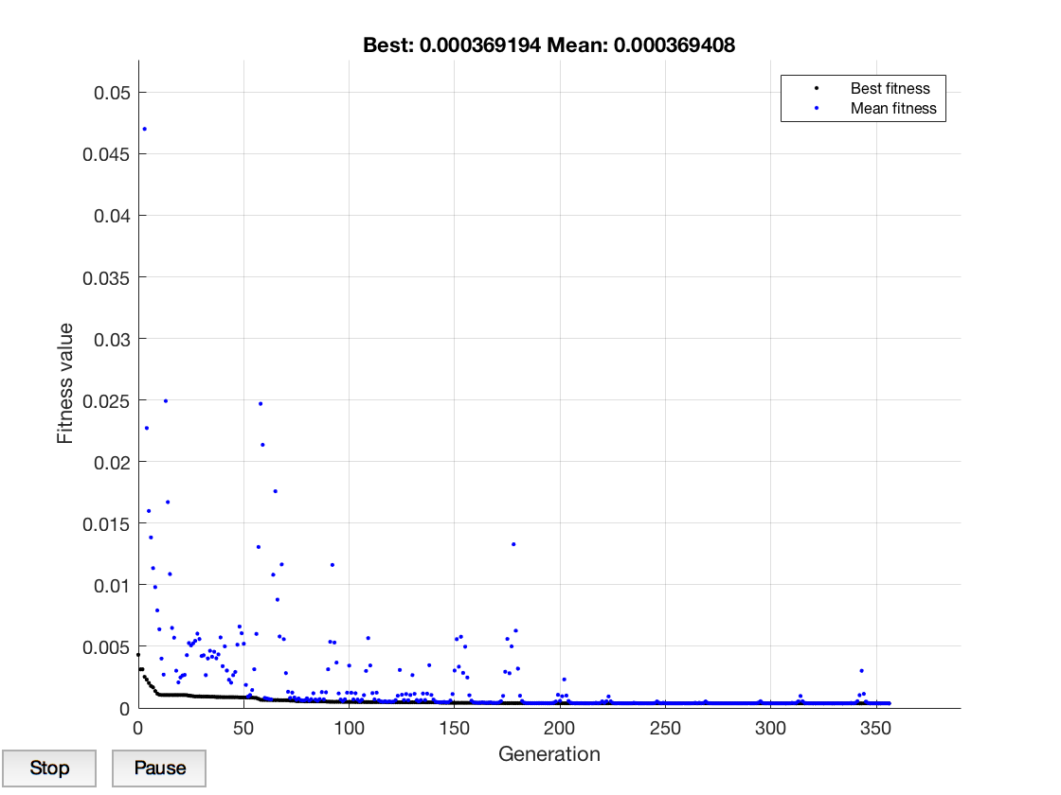

Figure 11: Fitness Function evolution in the best case (356 generation)

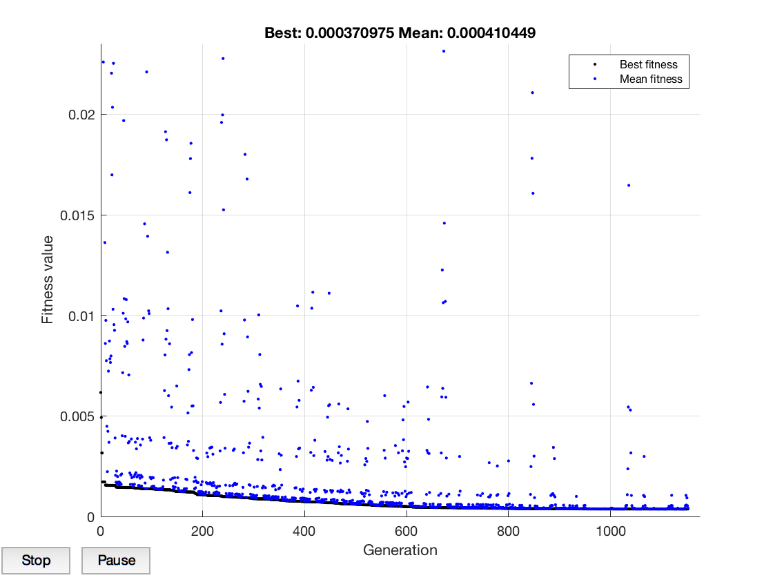

Figure 12 : Fitness Function evolution in the worst case (1155 generation)

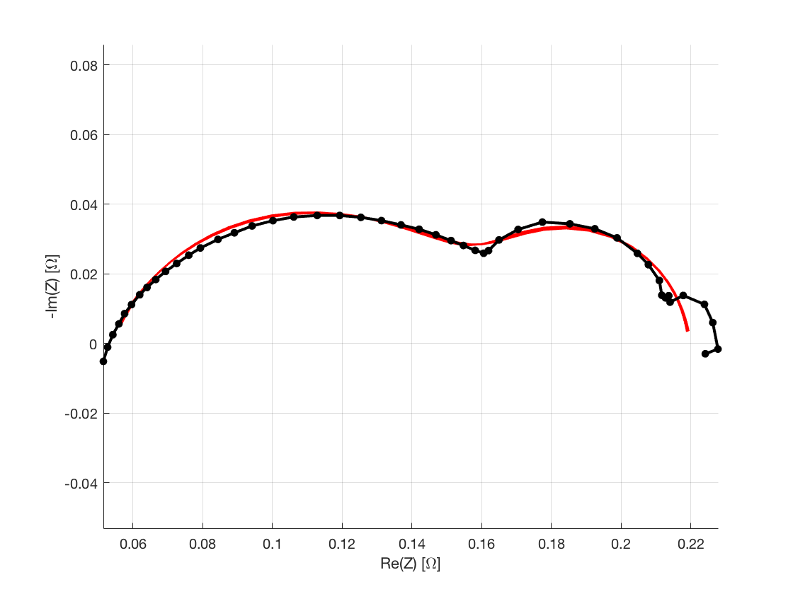

Figure 13: Experimental spectra in Normal condition (black) and 998 spectra simulated starting from solutions found by EA (red)

Come detto prima, l’EA è riuscito a convergere nell’intorno dell’ottimo globale 998 su 1000. Sono qui sotto riportati i casi in cui c’è stata la convergenza ad un ottimo locale:

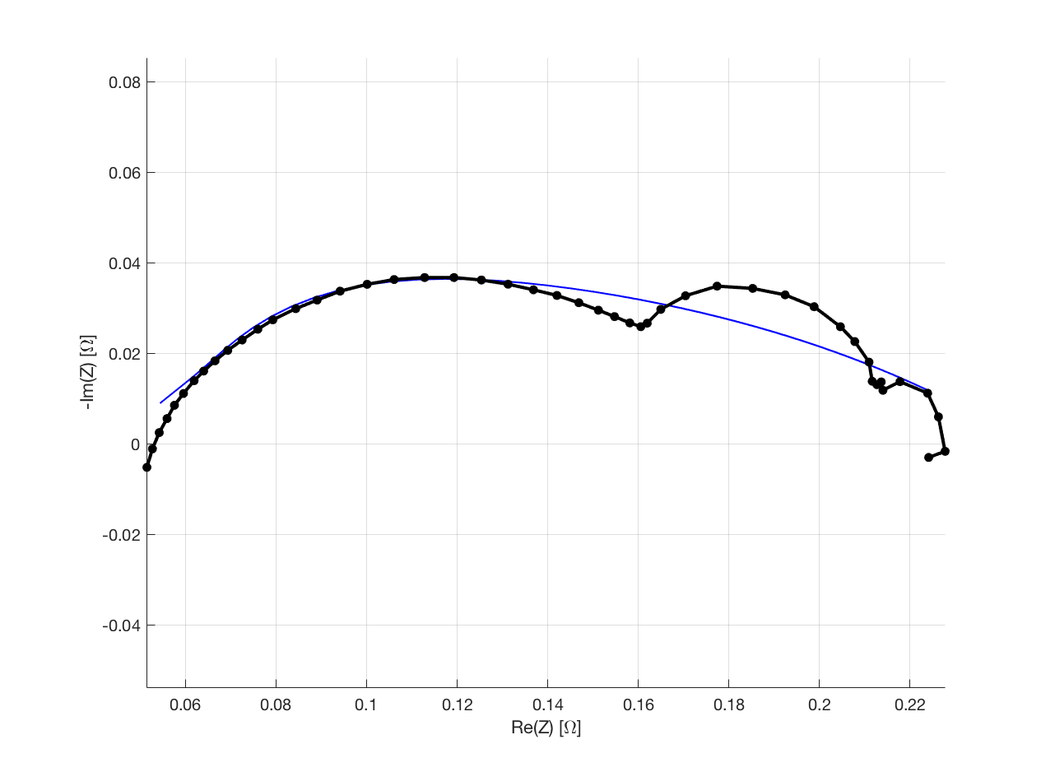

Figure 14: Experimental spectra in Normal condition (black) and 2 spectra simulated starting from solution found by EA (blue)

|  |  |  |  |  |  |  |  |  |
| --- | --- | --- | --- | --- | --- | --- | --- | --- |
|  | RΩ | Rct | Q | Phi | Rd | Taud | Fobj | Rmse |
| Local optimal 1 | 0.0398 | 0.0113 | 1.0000 | 0.3566 | 0.1945 | 0.0049 | 8.8992  e-04 | 0.0043 |
| Local optimal 2 | 0.0400 | 0.0109 | 1.0000 | 0.3571 | 0.1948 | 0.0049 | 8.8979  e-04 | 0.0043 |

Table 7: Summary of 2 execution of EA with a convergence in a local optimal

Si può notare che in entrambe le soluzioni trovate, il valore di Q è bloccato ad 1.0000 in quanto il limite superiore del suddetto parametro è proprio 1.

**Summary of normal condition results**

Dopo aver analizzato singolarmente i risultati dati dall’utilizzo di 3 funzioni obiettivo differenti, è stata riportata una tabella ed una serie di grafici riepilogativi che mettono in evidenza il confronto tra la curva sperimentale reale in normal condition della Fuel cell con i best case di tutti i casi precedentemente visti.

|  |  |  |  |  |  |  |  |
| --- | --- | --- | --- | --- | --- | --- | --- |
|  | RΩ | Rct | Q | Phi | Rd | Taud | correct execution on 1000 |
| Fobj  Normalized | 0.0564 | 0.1016 | 0.1232 | 0.7617 | 0.0617 | 0.3245 | 998 |
| Fobj  Classic | 0.0538 | 0.1035 | 0.1138 | 0.7646 | 0.0638 | 0.3498 | 995 |
| Fobj  Weighted | 0.0539 | 0.1026 | 0.1114 | 0.7688 | 0.0631 | 0.3417 | 998 |

Figure 15: Best individual founded by EA with a convergence in a global optimal and correct execution for each different object function

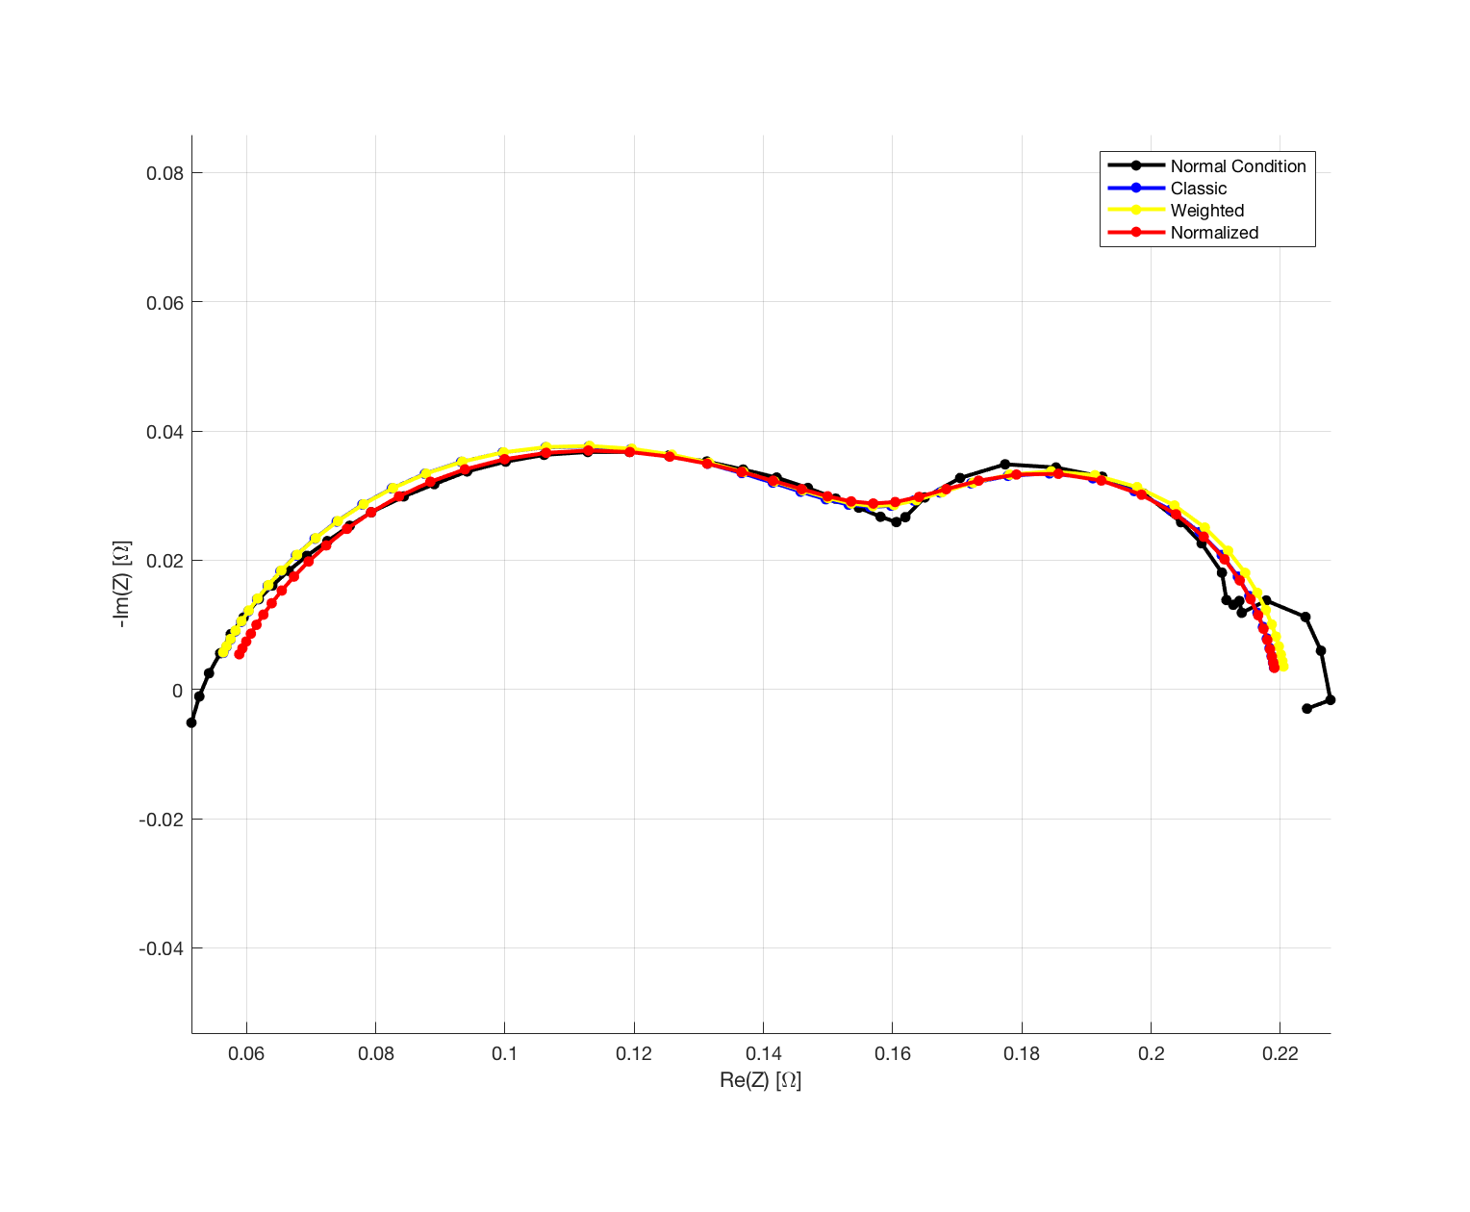

Figure 16: Experimental spectra in Normal condition (black) and the different spectra calculated with different objective functions by EA

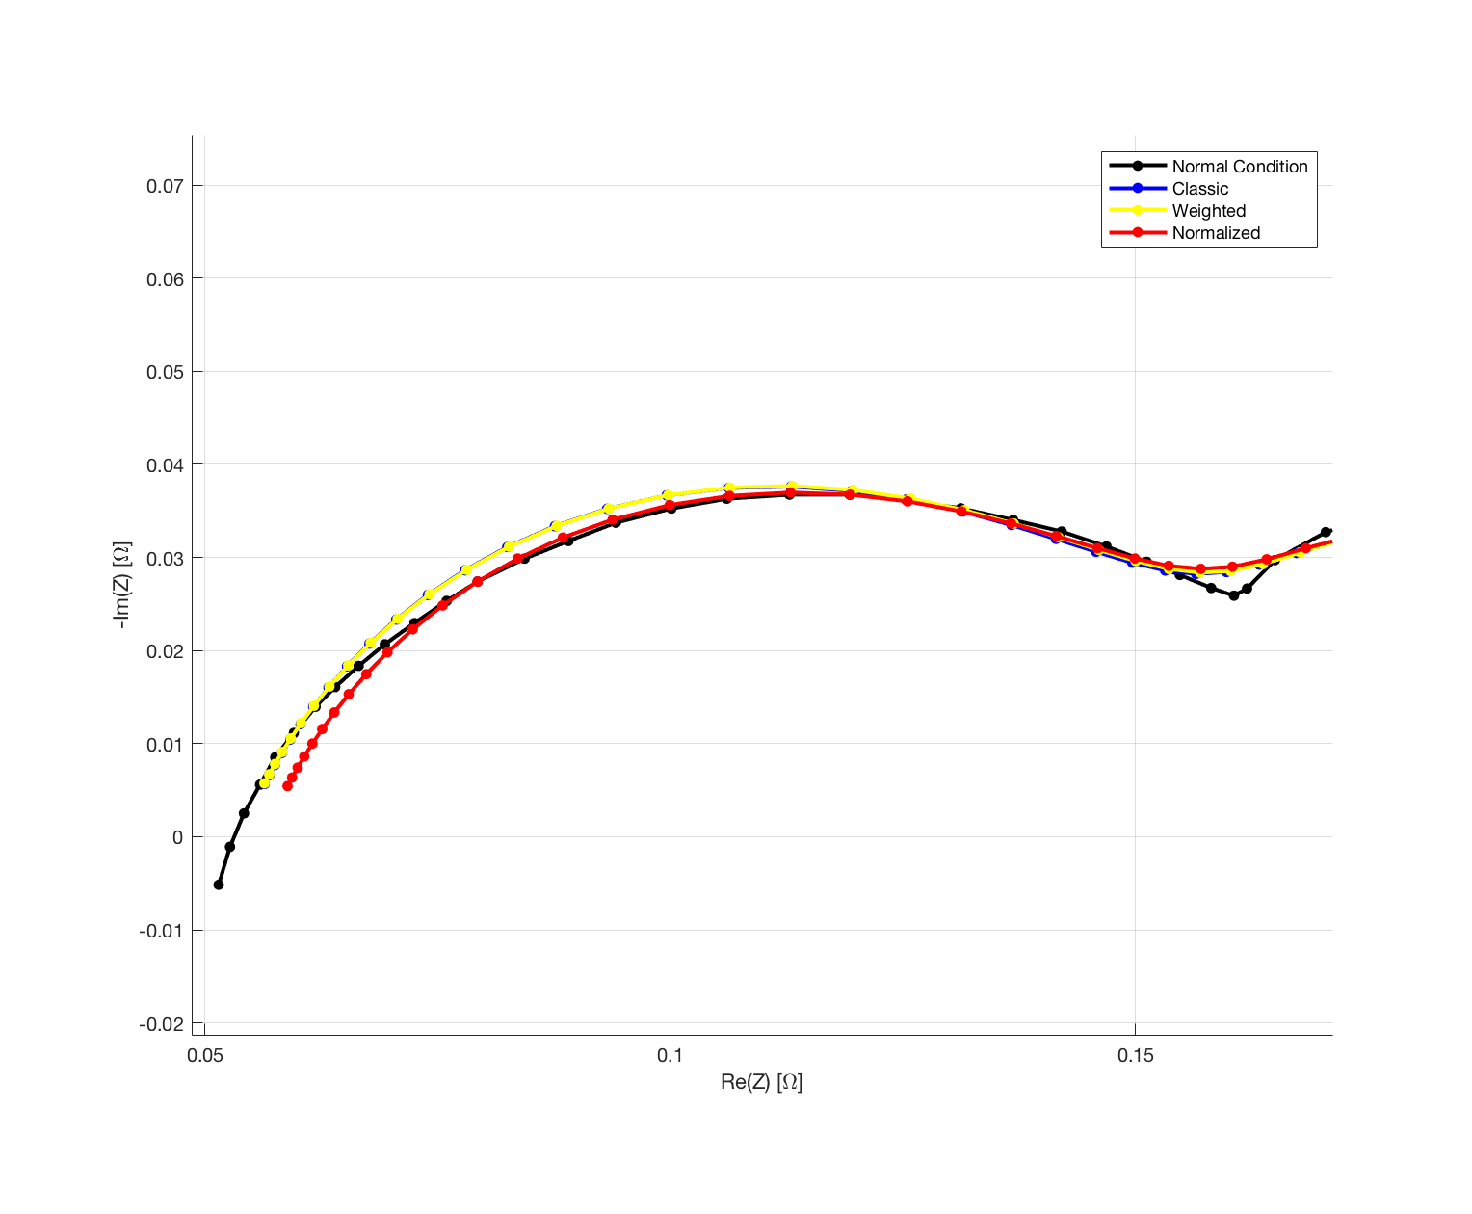

Figure 17: Zoom of figure 16 in High Frequency

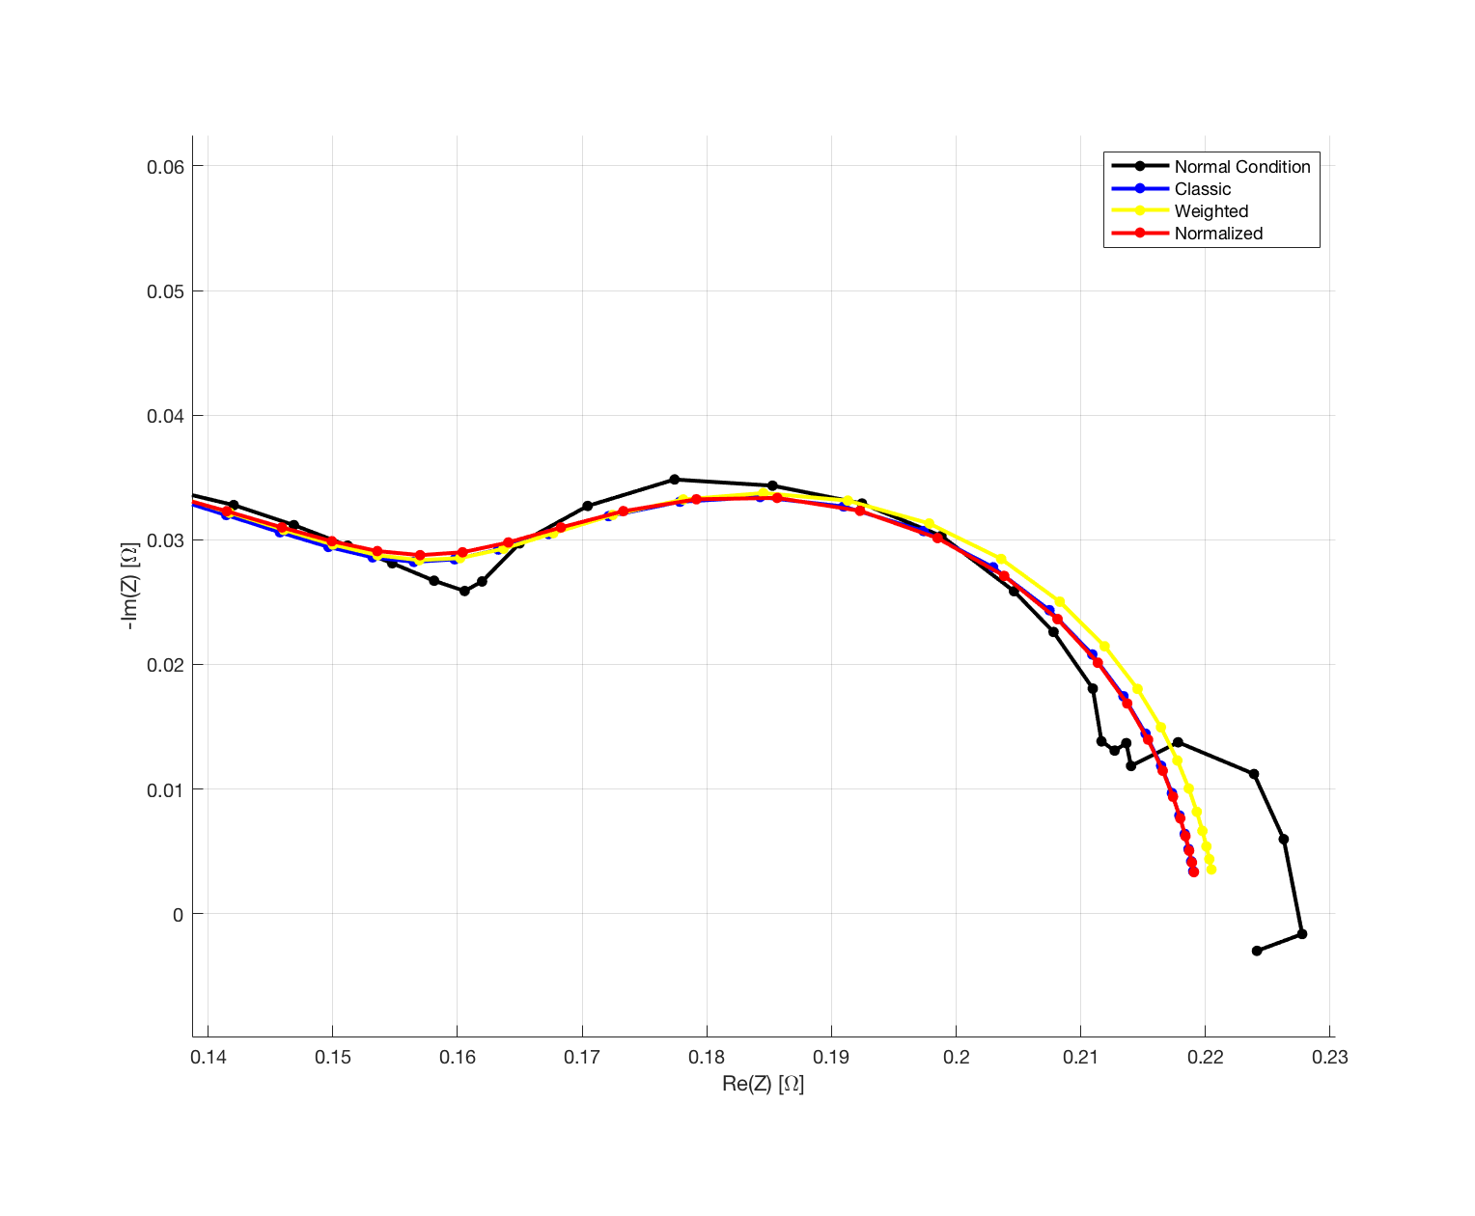

Figure 18: Zoom of figure 16 in Low Frequency

**Fuel Starvation**

**Caso 1 –> Fobj1**

L’EA è riuscito a convergere nell’intorno dell’ottimo globale 1000 volte (100%).

Tempo di esecuzione medio: 11,89s

|  |  |  |  |  |  |  |  |  |
| --- | --- | --- | --- | --- | --- | --- | --- | --- |
|  | RΩ | Rct | Q | Phi | Rd | Taud | Fobj | Rmse |
| Best individual | 0.0564 | 0.2353 | 0.1725 | 0.7335 | 0.1853 | 2.9720 | 0.0393 | 0.0710 |
| Worst individual | 0.0566 | 0.2344 | 0.1706 | 0.7359 | 0.1857 | 2.9653 | 0.0393 | 0.0711 |
| Average | 0.0564 | 0.2352 | 0.1721 | 0.7339 | 0.1854 | 2.9707 | 0.0393 | 0.0710 |

Table 8: Summary of 1000 executions of EA with a convergence in a global optimal

Il numero di generazioni effettuate dall’EA per la convergenza ad un ottimo, sia locale che globale, è random in quanto dipende dalla conformazione della popolazione iniziale.

Nelle figure sottostanti è stata riportata l’evoluzione della funzione di fitness nel best e nel worst case in termini di numero di generazioni effettuate:

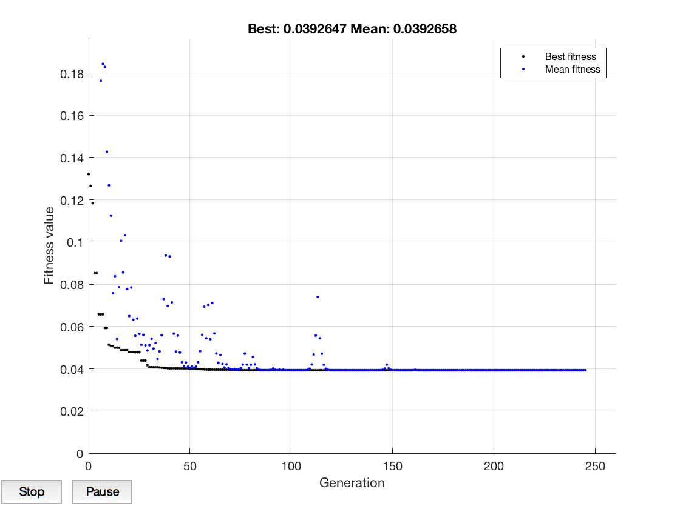

Figure 19: Fitness Function evolution in the best case (245 generation)

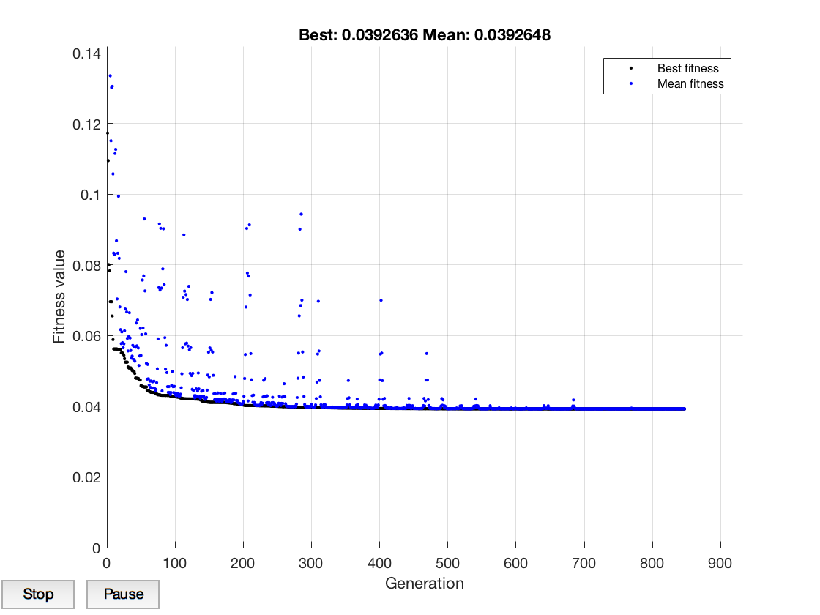

Figure 20 : Fitness Function evolution in the worst case (849 generation)

Infine è stato riportato un ultimo grafico che mostra sia la curva sperimentale, quindi la Fuel Cell in Fuel Starvation, che le 1000 soluzioni trovate dall’EA quando si ha una convergenza nell’intorno di un ottimo globale.

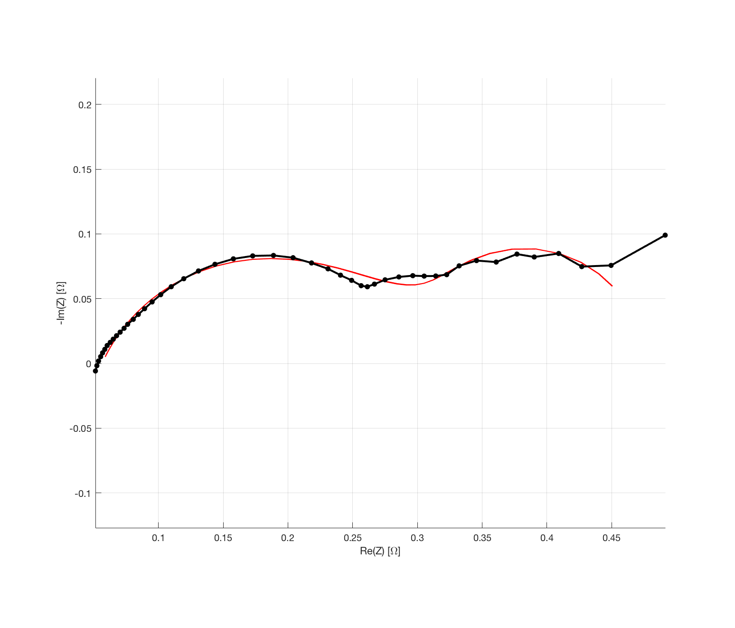

Figure 21: Experimental spectra in Normal condition (black) and 1000 spectra simulated starting from solutions found by EA (red)

**Caso 2 –> Fobj2**

L’EA è riuscito a convergere nell’intorno dell’ottimo globale 1000 volte (100%).

Tempo di esecuzione medio: 15,63s

|  |  |  |  |  |  |  |  |  |
| --- | --- | --- | --- | --- | --- | --- | --- | --- |
|  | RΩ | Rct | Q | Phi | Rd | Taud | Fobj | Rmse |
| Average | 0.0529 | 0.2426 | 0.1846 | 0.7109 | 0.2054 | 3.4962 | 0.0036 | 0.0086 |

Table 9 : Summary of 1000 executions of EA with a convergence in a global optimal

In questo caso sia la funzione obiettivo che il Rmse hanno lo stesso valore, quindi è stato riportato soltanto la media tra i valori trovati in quanto tutti molto simili.

Anche in questo caso sono stati riportati i grafici del best e worst case in termini di generazioni effettuate ed un ultimo grafico che mette in evidenza la curva sperimentale con le 1000 soluzioni trovate dall’EA.

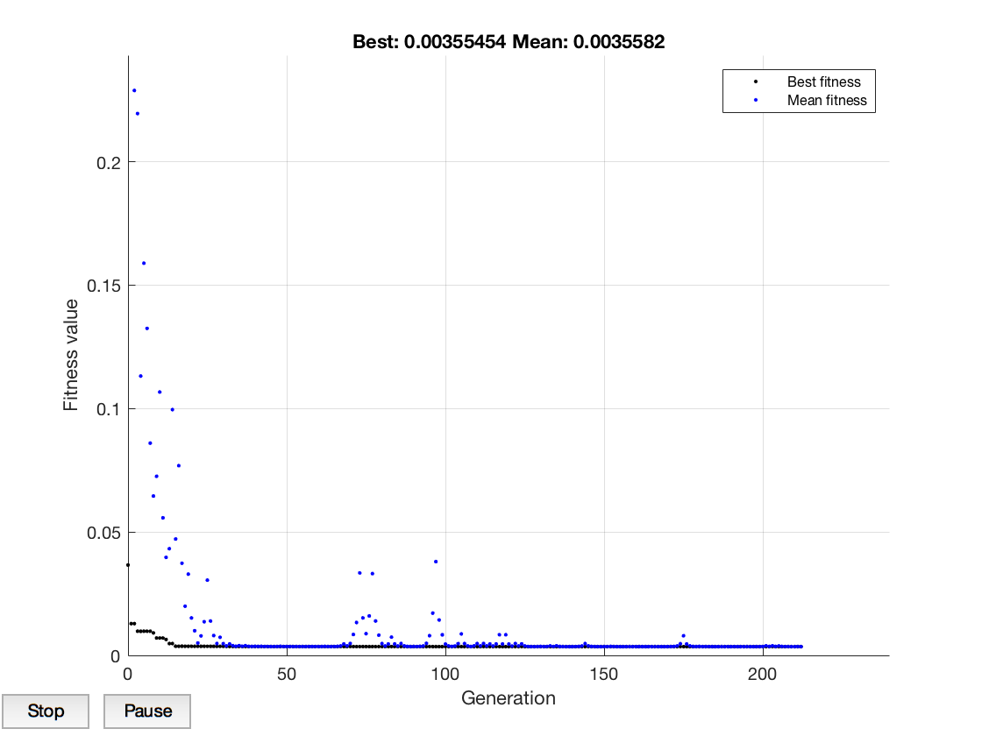

Figure 22: Fitness Function evolution in the best case (212 generation)

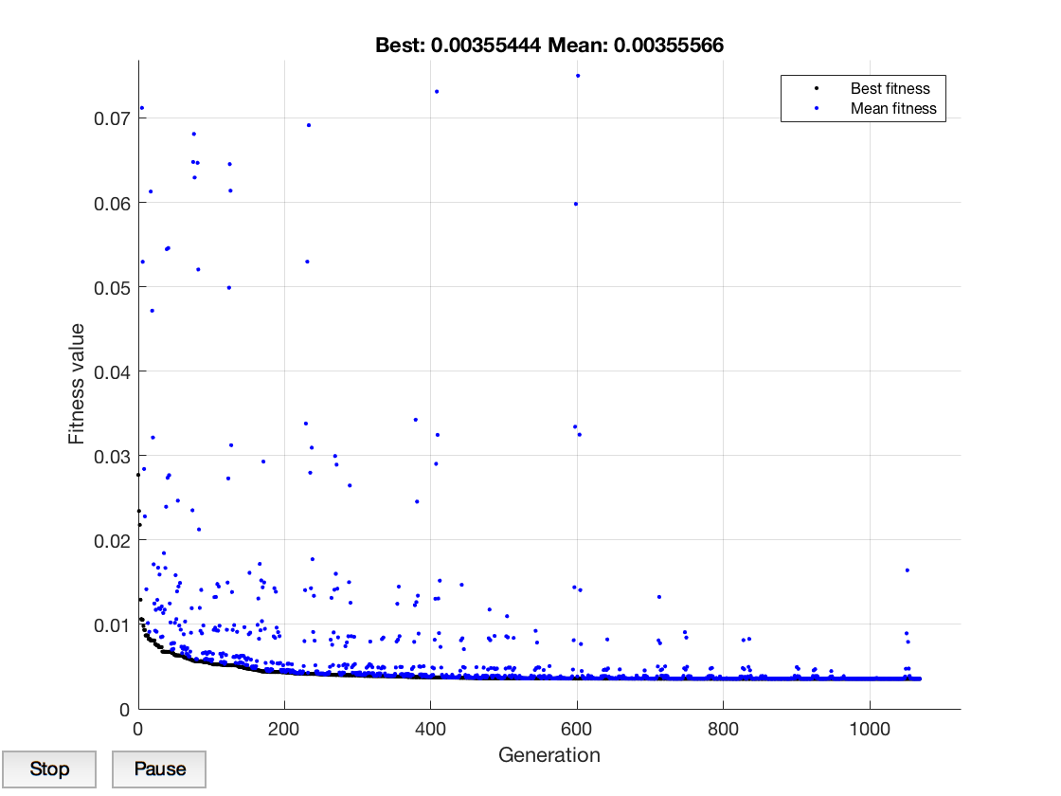

Figure 23: Fitness Function evolution in the worst case (1088 generation)

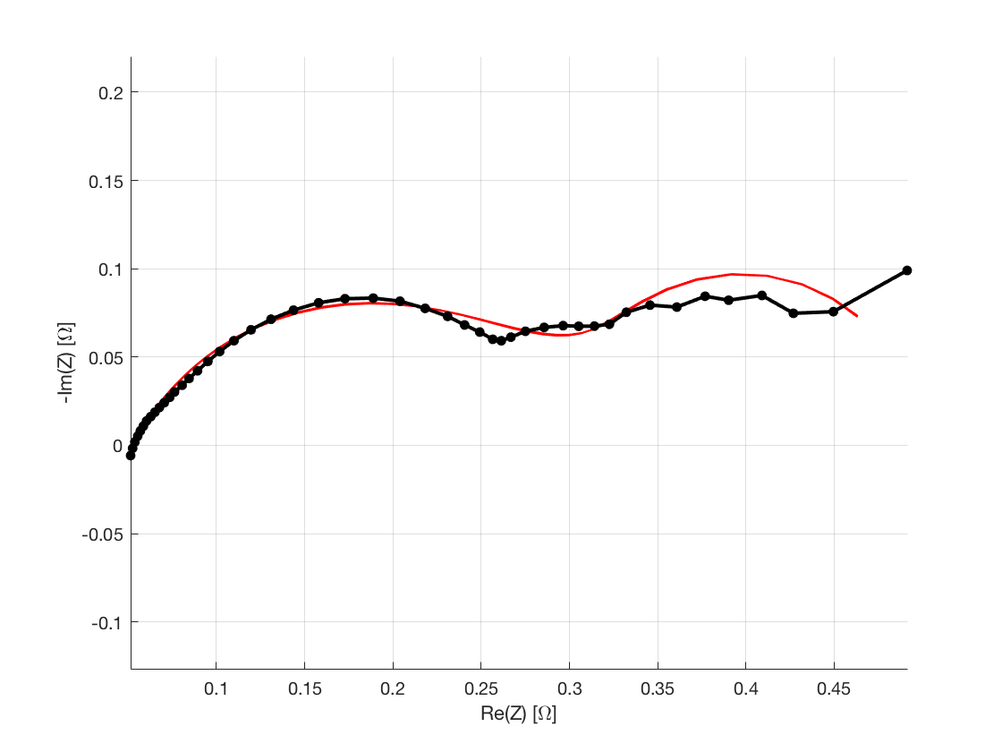

Figure 24: Experimental spectra in Normal condition (black) and 1000 spectra simulated starting from solutions found by EA (red)

**Caso 3 –> Fobj3**

L’EA è riuscito a convergere nell’intorno dell’ottimo globale 1000 volte (1000%).

Tempo di esecuzione medio: 12,47s

|  |  |  |  |  |  |  |  |  |
| --- | --- | --- | --- | --- | --- | --- | --- | --- |
|  | RΩ | Rct | Q | Phi | Rd | Taud | Fobj | Rmse |
| Best individual | 0.0544 | 0.2317 | 0.1632 | 0.7375 | 0.1981 | 2.9864 | 7.7770  e-04 | 0.0040 |
| Worst individual | 0.0556 | 0.2281 | 0.1565 | 0.7482 | 0.1998 | 2.9457 | 7.8925  e-04 | 0.0041 |
| Average | 0.0543 | 0.2328 | 0.1657 | 0.7346 | 0.1981 | 3.0264 | 7.7879  e-04 | 0.0040 |

Table 10: Summary of 1000 executions of EA with a convergence in a global optimal

Anche in questo caso sono stati riportati i grafici del best e worst case in termini di generazioni effettuate ed un ultimo grafico che mette in evidenza la curva sperimentale con le 1000 soluzioni trovate dall’EA.

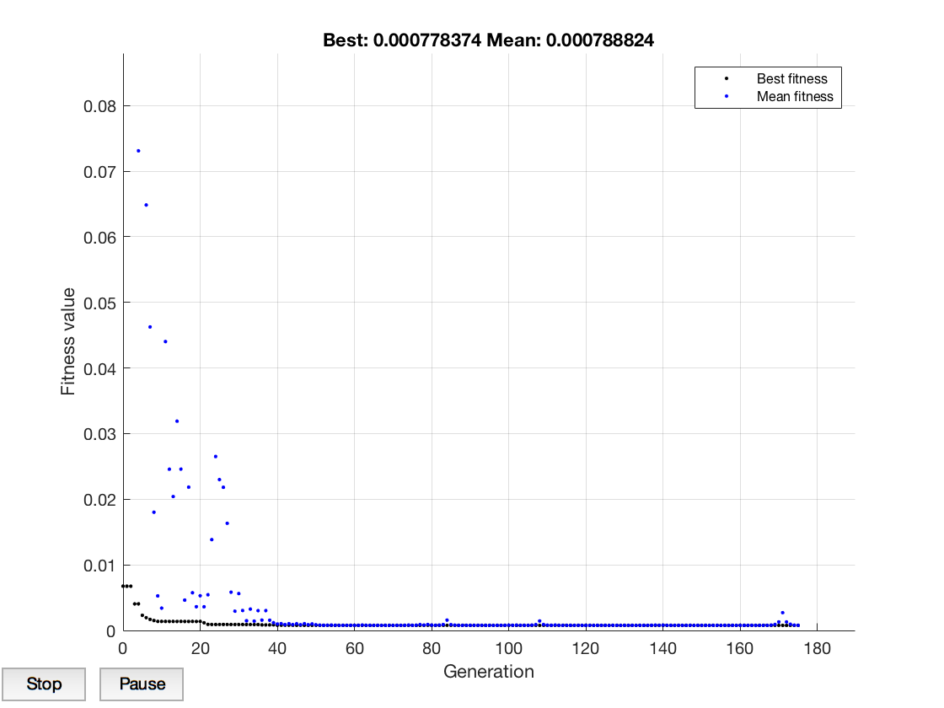

Figure 25: Fitness Function evolution in the best case (175 generation)

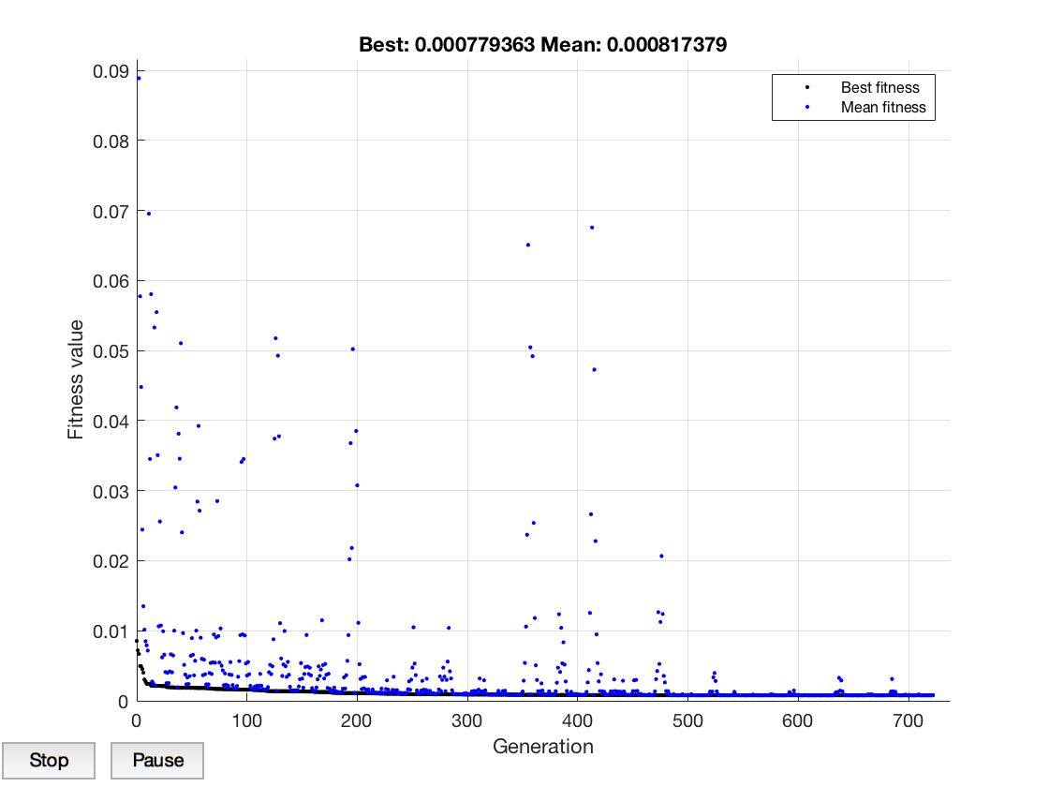

Figure 26 : Fitness Function evolution in the worst case (722 generation)

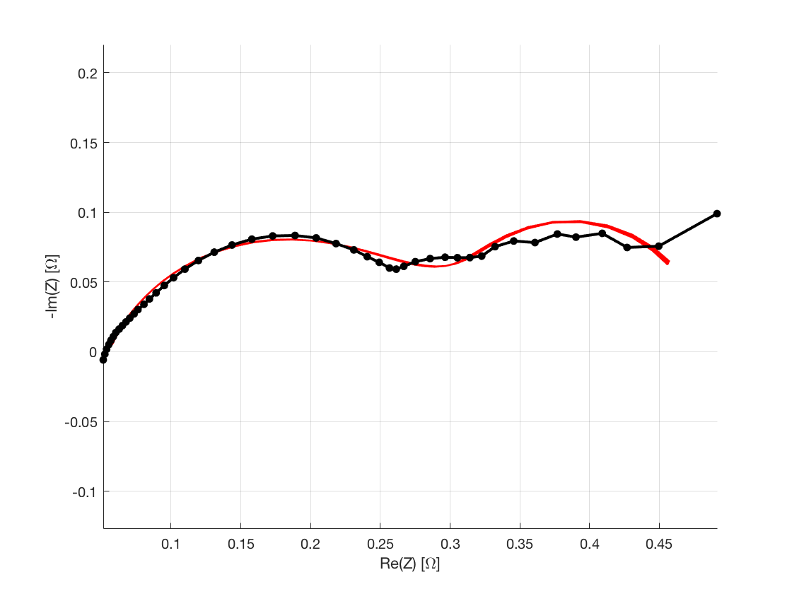

Figure 27: Experimental spectra in Normal condition (black) and 1000 spectra simulated starting from solutions found by EA (red)

**Summary of fuel starvation results**

Dopo aver analizzato singolarmente i risultati dati dall’utilizzo di 3 funzioni obiettivo differenti, è stata riportata una tabella ed una serie di grafici riepilogativi che mettono in evidenza il confronto tra la curva sperimentale reale in fuel starvation della Fuel cell con i best case di tutti i casi precedentemente visti.

|  |  |  |  |  |  |  |  |
| --- | --- | --- | --- | --- | --- | --- | --- |
|  | RΩ | Rct | Q | Phi | Rd | Taud | correct execution on 1000 |
| Fobj  Normalized | 0.0564 | 0.2353 | 0.1725 | 0.7335 | 0.1853 | 2.9720 | 1000 |
| Fobj  Classic | 0.0529 | 0.2426 | 0.1846 | 0.7109 | 0.2054 | 3.4962 | 1000 |
| Fobj  Weighted | 0.0544 | 0.2317 | 0.1632 | 0.7375 | 0.1981 | 2.9864 | 1000 |

Figure 28: Best individual founded by EA with a convergence in a global optimal and correct execution for each different object function

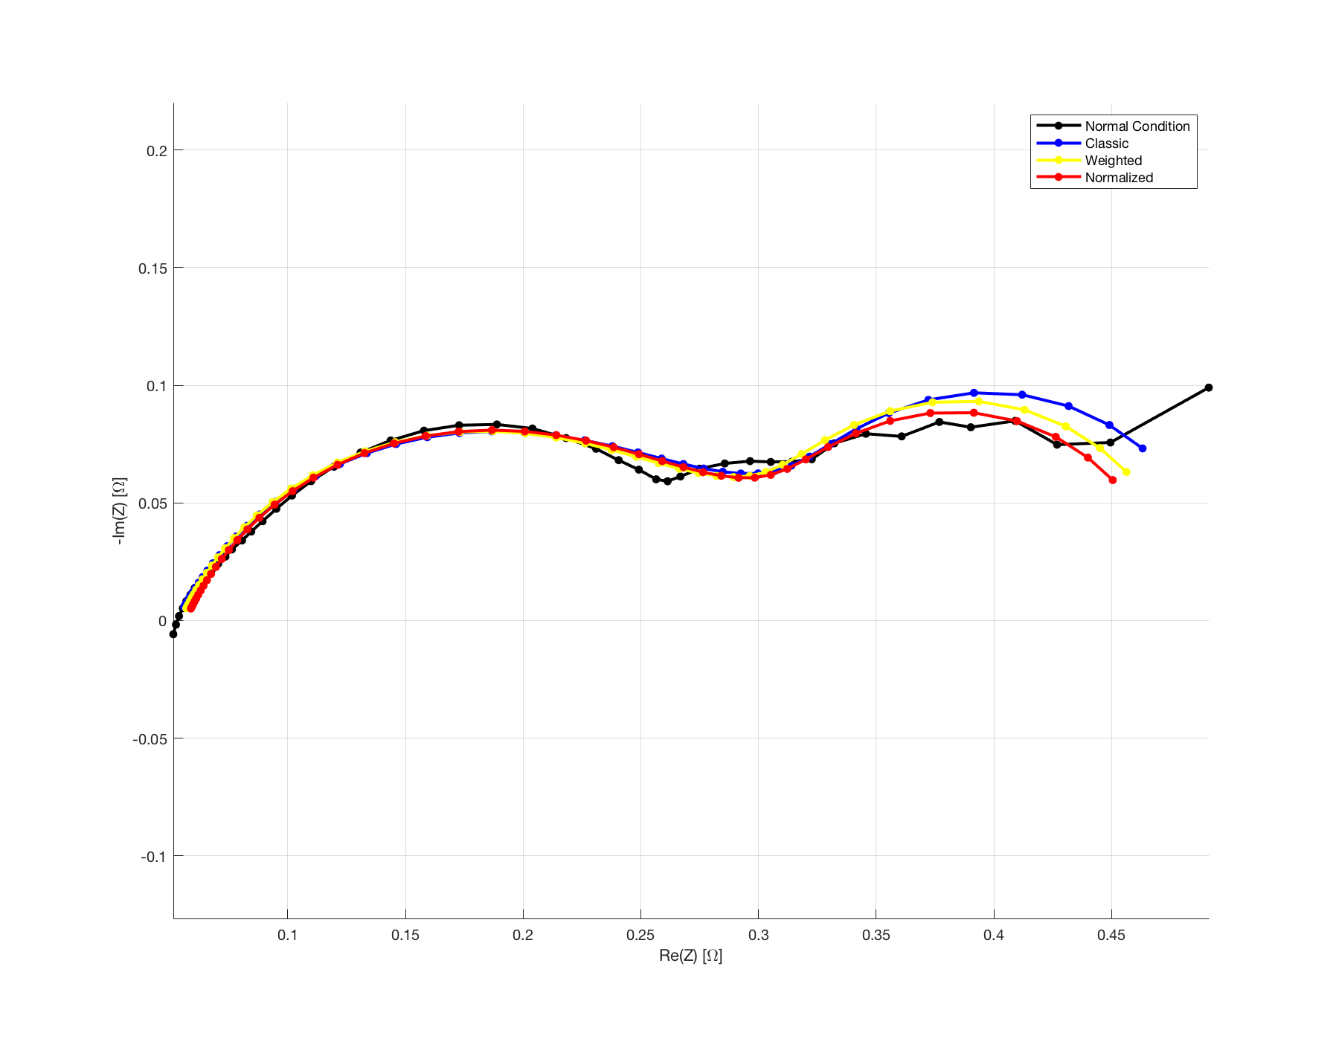

Figure 29: Experimental spectra Fuel starvation (black) and the different spectra calculated with different objective functions by EA

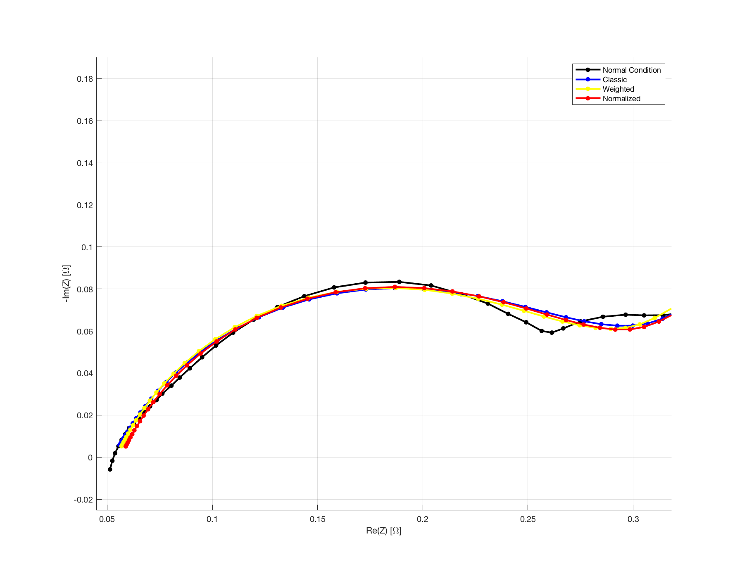

Figure 30: Zoom of figure 29 in High Frequency

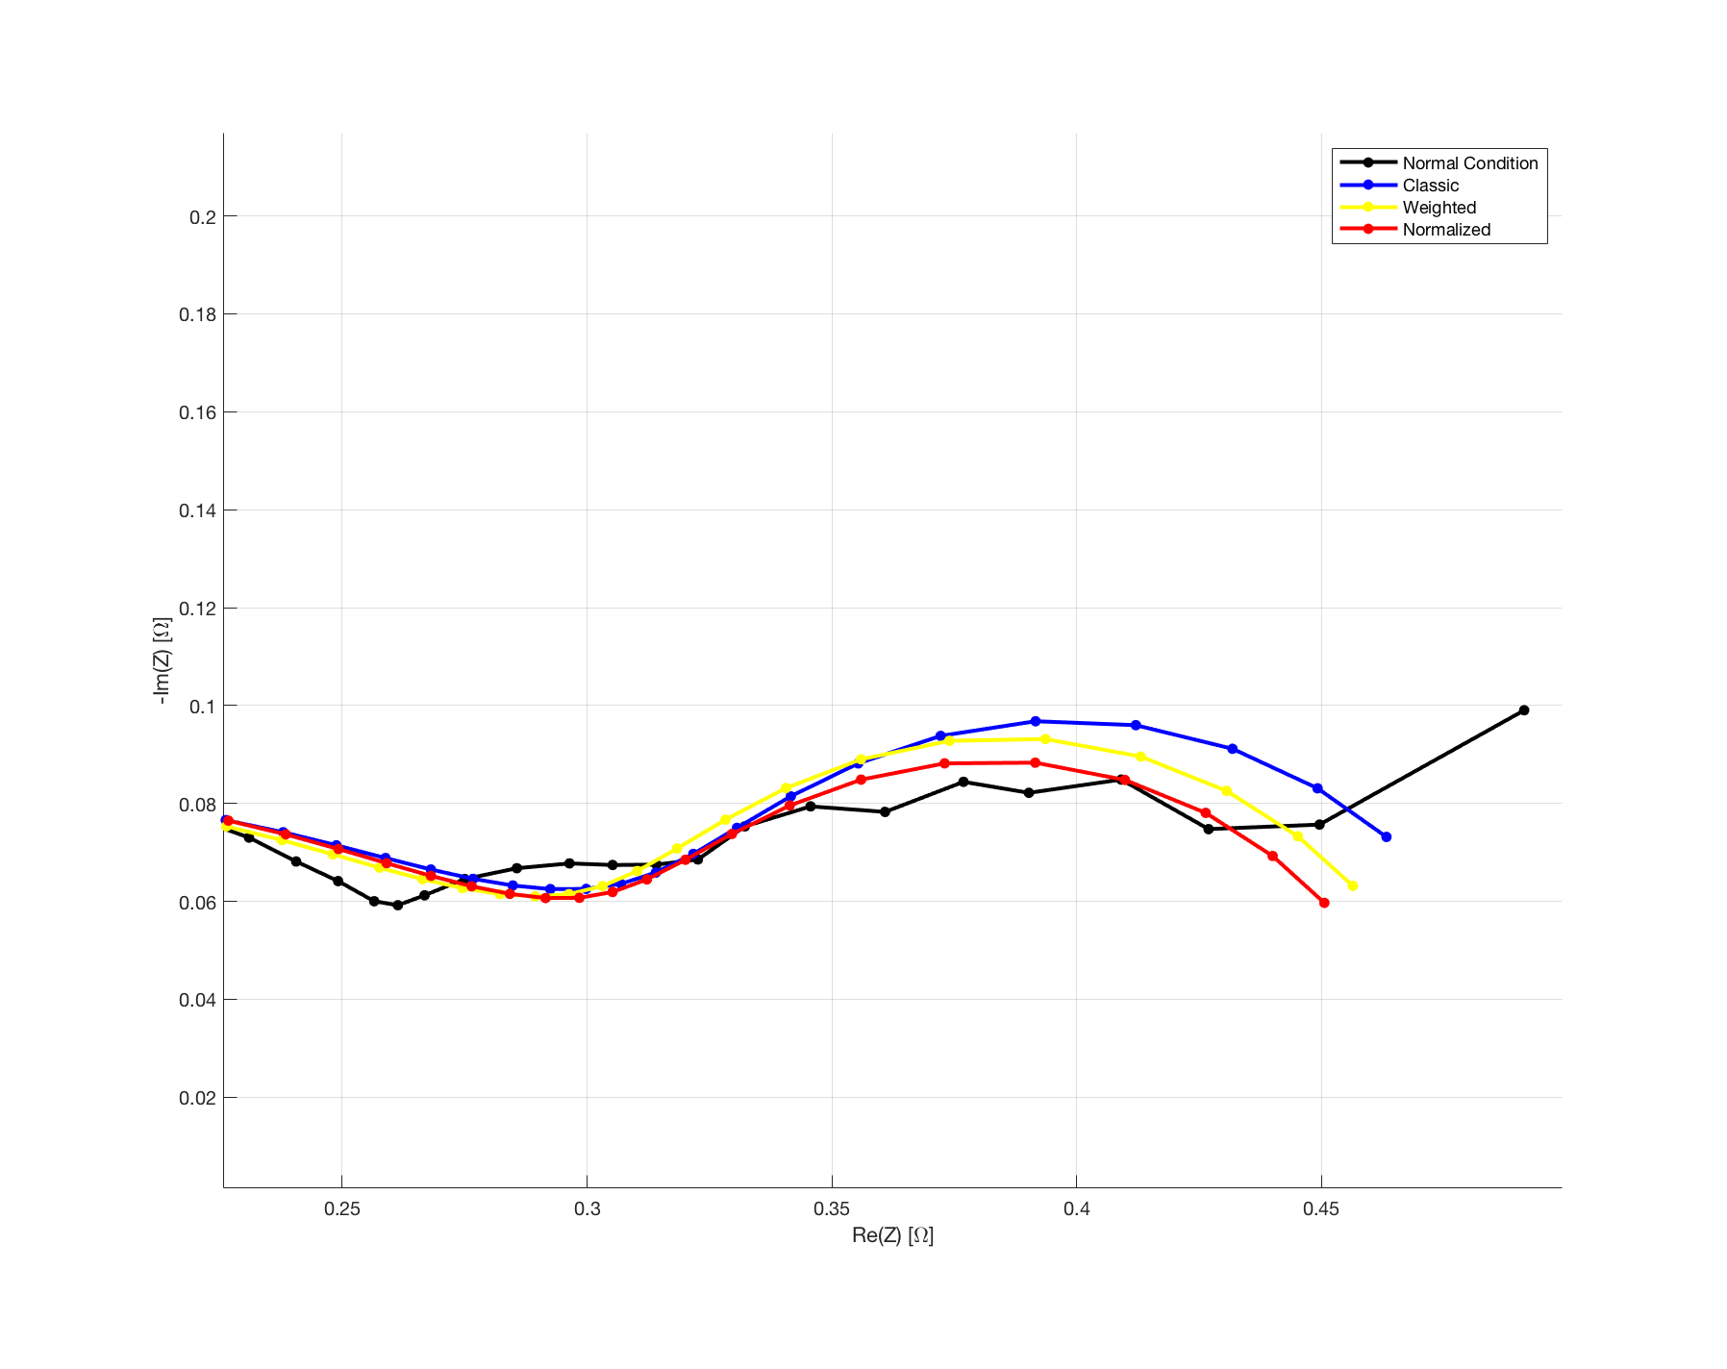

Figure 31: Zoom of figure 29 in Low Frequency

**Cathode Starvation**

**Caso 1 –> Fobj1**

L’EA è riuscito a convergere nell’intorno dell’ottimo globale 1000 volte (100%).

Tempo di esecuzione medio: 19,84s

|  |  |  |  |  |  |  |  |  |
| --- | --- | --- | --- | --- | --- | --- | --- | --- |
|  | RΩ | Rct | Q | Phi | Rd | Taud | Fobj | Rmse |
| Best individual | 0.0540 | 0.1479 | 0.1507 | 0.7563 | 0.0786 | 0.5310 | 0.0380 | 0.0553 |
| Worst individual | 0.0535 | 0.1505 | 0.1582 | 0.7472 | 0.0771 | 0.5394 | 0.0381 | 0.0560 |
| Average | 0.0537 | 0.1496 | 0.1556 | 0.7503 | 0.0776 | 0.5364 | 0.0380 | 0.0557 |

Table 11: Summary of 1000 executions of EA with a convergence in a global optimal

Il numero di generazioni effettuate dall’EA per la convergenza ad un ottimo, sia locale che globale, è random in quanto dipende dalla conformazione della popolazione iniziale.

Nelle figure sottostanti è stata riportata l’evoluzione della funzione di fitness nel best e nel worst case in termini di numero di generazioni effettuate:

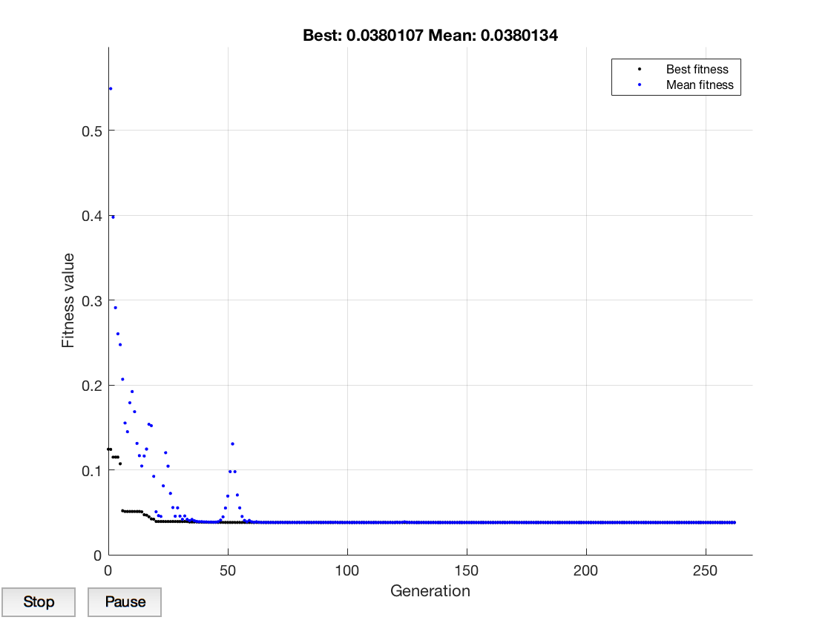

Figure 32: Fitness Function evolution in the best case (262 generation)

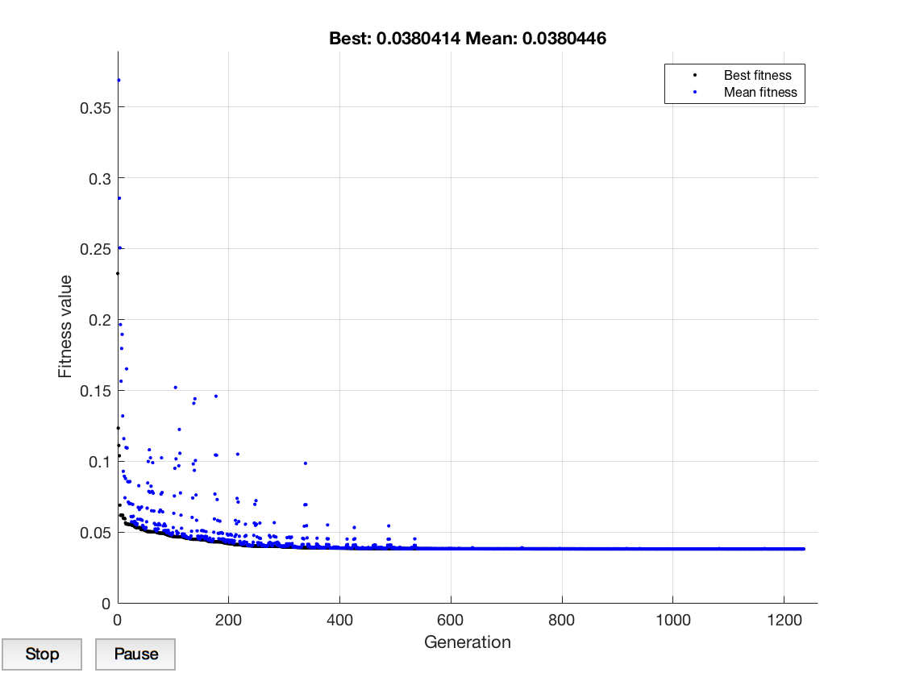

Figure 33 : Fitness Function evolution in the worst case (1235 generation)

Infine è stato riportato un ultimo grafico che mostra sia la curva sperimentale, quindi la Fuel Cell in Cathode Starvation, che le 1000 soluzioni trovate dall’EA quando si ha una convergenza nell’intorno di un ottimo globale.

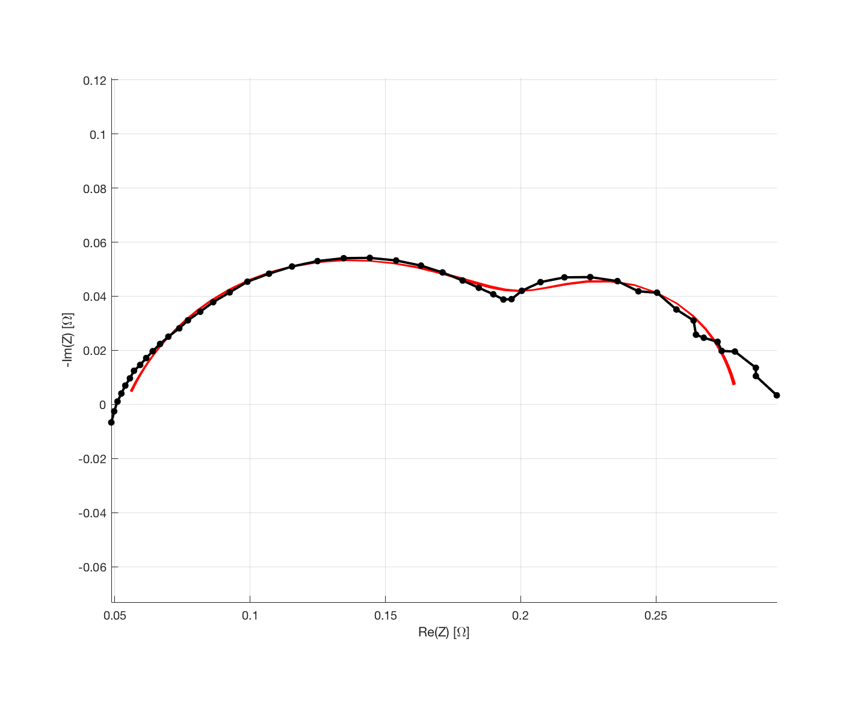

Figure 34: Experimental spectra in Cathode Starvation (black) and 1000 spectra simulated starting from solutions found by EA (red)

**Caso 2 –> Fobj2**

L’EA è riuscito a convergere nell’intorno dell’ottimo globale 993 volte (99,3%).

Tempo di esecuzione medio: 20,19s

|  |  |  |  |  |  |  |  |  |
| --- | --- | --- | --- | --- | --- | --- | --- | --- |
|  | RΩ | Rct | Q | Phi | Rd | Taud | Fobj | Rmse |
| Best individual | 0.0509 | 0.1518 | 0.1514 | 0.7457 | 0.0812 | 0.5733 | 9.3963  e-04 | 0.0044 |
| Worst individual | 0.0503 | 0.1549 | 0.1611 | 0.7333 | 0.0791 | 0.5800 | 9.4414  e-04 | 0.0044 |
| Average | 0.0506 | 0.1536 | 0.1573 | 0.7384 | 0.0800 | 0.5770 | 9.4124  e-04 | 0.0044 |

Table 13 : Summary of 993 executions of EA with a convergence in a global optimal

Anche in questo caso sono stati riportati i grafici del best e worst case in termini di generazioni effettuate ed un ultimo grafico che mette in evidenza la curva sperimentale con le 993 soluzioni trovate dall’EA.

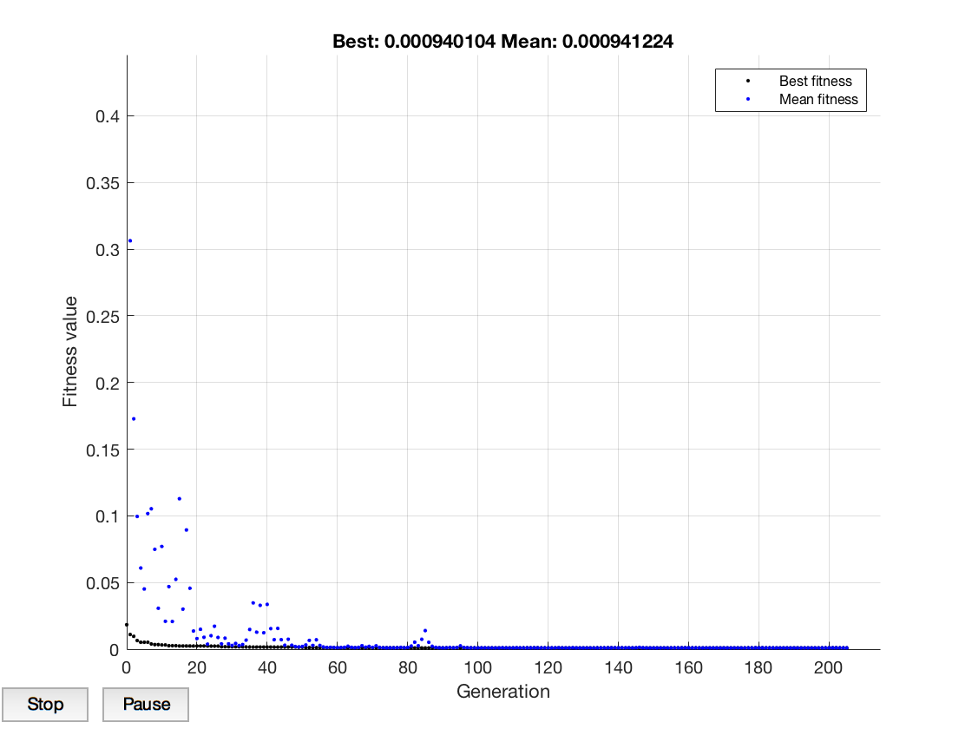

Figure 35: Fitness Function evolution in the best case (205 generation)

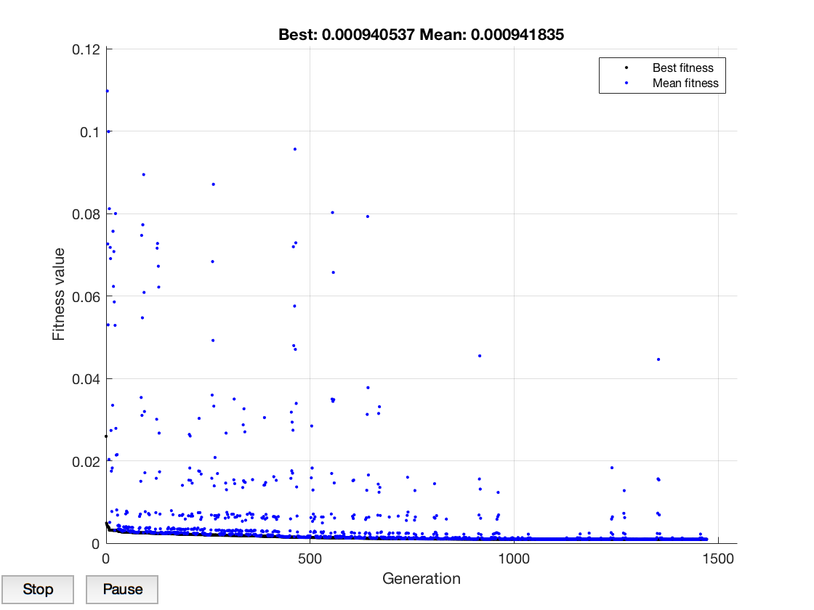

Figure 36: Fitness Function evolution in the worst case (1472 generation)

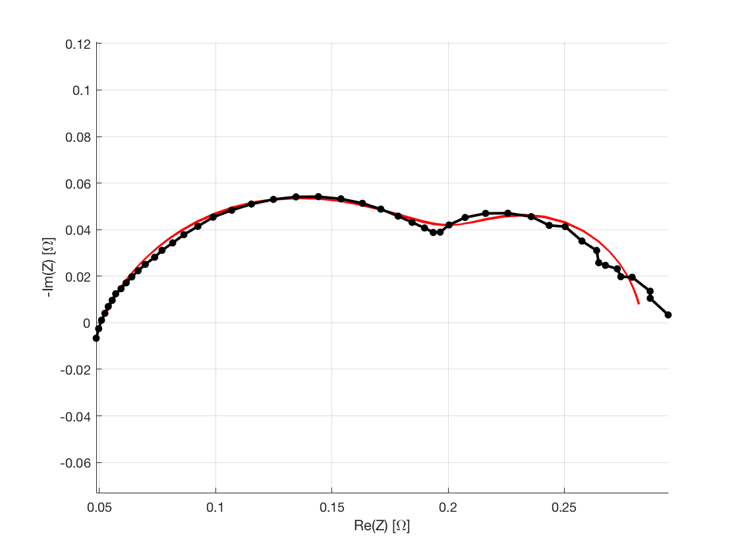

Figure 37: Experimental spectra in Cathode Starvation (black) and 993 spectra simulated starting from solutions found by EA (red)

Infine sono stati riportati anche i 7 ottimi locali trovati con i corrispettivi valori nella tabella sottostante:

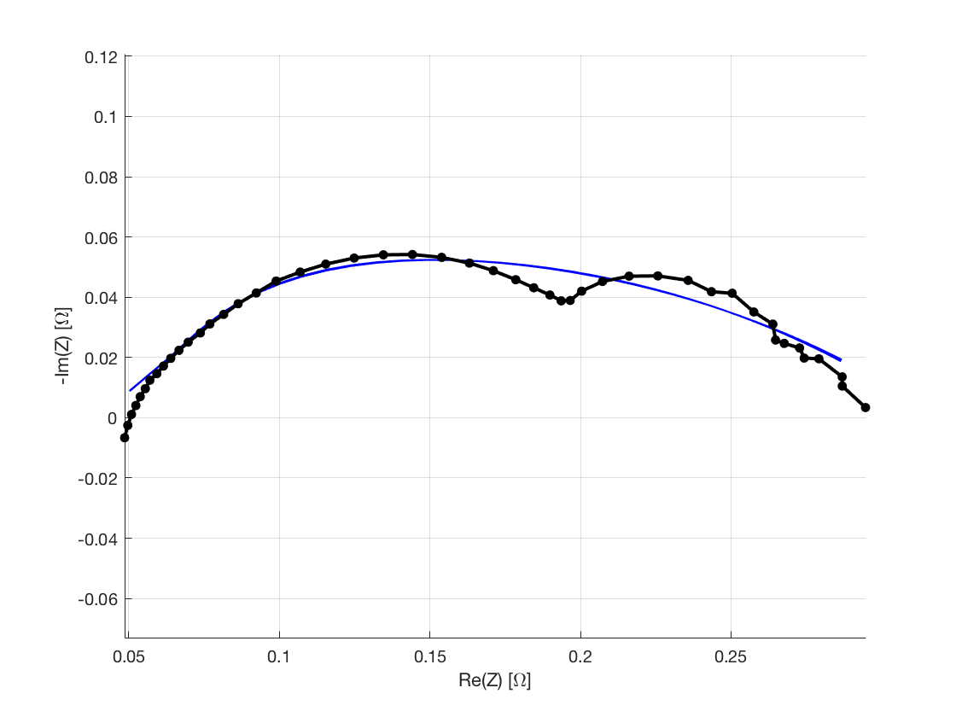

Figure 38: Experimental spectra in Cathode Starvation (black) and 7 spectra simulated starting from solution found by EA (blue)

Anche se gli ottimi locali trovati sono 7 nella tabella sottostante è stato riportato, per ogni parametro, il valore medio in quanto molto simili tra di loro.

|  |  |  |  |  |  |  |  |  |
| --- | --- | --- | --- | --- | --- | --- | --- | --- |
|  | RΩ | Rct | Q | Phi | Rd | Taud | Fobj | Rmse |
| Local optimal | 0.0380 | 0.0074 | 0.8139 | 0.3967 | 0.2717 | 0.0085 | 0.0024 | 0.0071 |

Table 14: Summary of 7 execution of EA with a convergence in a local optimal

**Caso 3 –> Fobj3**

L’EA è riuscito a convergere nell’intorno dell’ottimo globale 998 volte (99,8%).

Tempo di esecuzione medio: 17,47s

|  |  |  |  |  |  |  |  |  |
| --- | --- | --- | --- | --- | --- | --- | --- | --- |
|  | RΩ | Rct | Q | Phi | Rd | Taud | Fobj | Rmse |
| Best individual | 0.0512 | 0.1497 | 0.1459 | 0.7532 | 0.0800 | 0.5377 | 4.5739  e-04 | 0.0031 |
| Worst individual | 0.0506 | 0.1531 | 0.1566 | 0.7402 | 0.0778 | 0.5502 | 4.6136  e-04 | 0.0031 |
| Average | 0.0509 | 0.1516 | 0.1517 | 0.7461 | 0.0787 | 0.5450 | 4.5879  e-04 | 0.0031 |

Table 15: Summary of 998 executions of EA with a convergence in a global optimal

Anche in questo caso sono stati riportati i grafici del best e worst case in termini di generazioni effettuate ed un ultimo grafico che mette in evidenza la curva sperimentale con le 998 soluzioni trovate dall’EA.

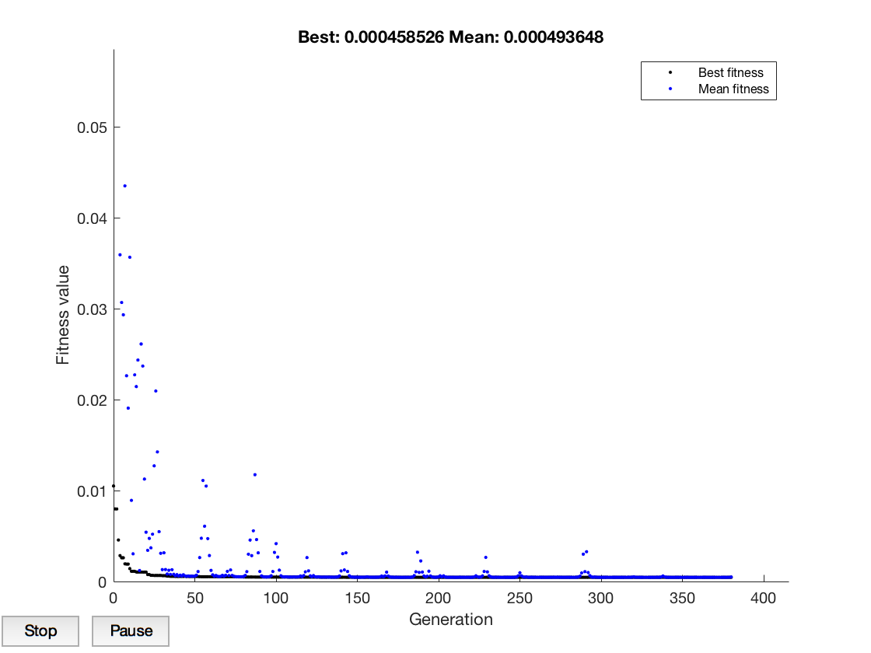

Figure 39: Fitness Function evolution in the best case (380 generation)

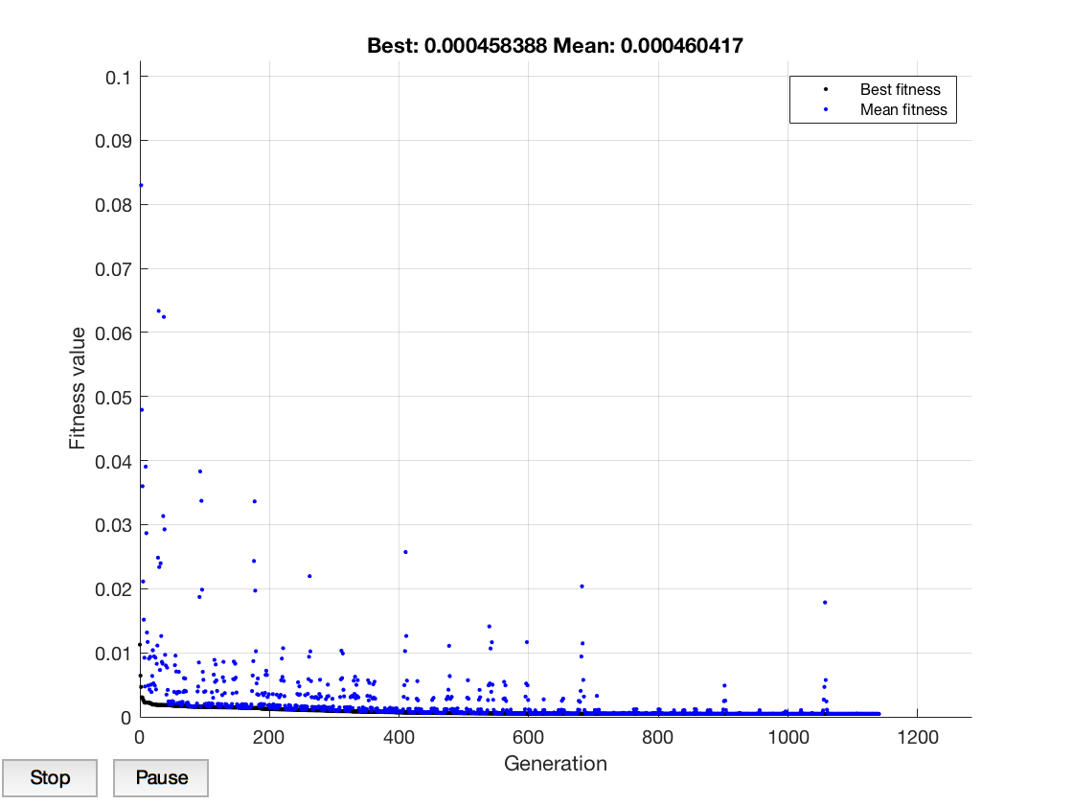

Figure 40 : Fitness Function evolution in the worst case (1140 generation)

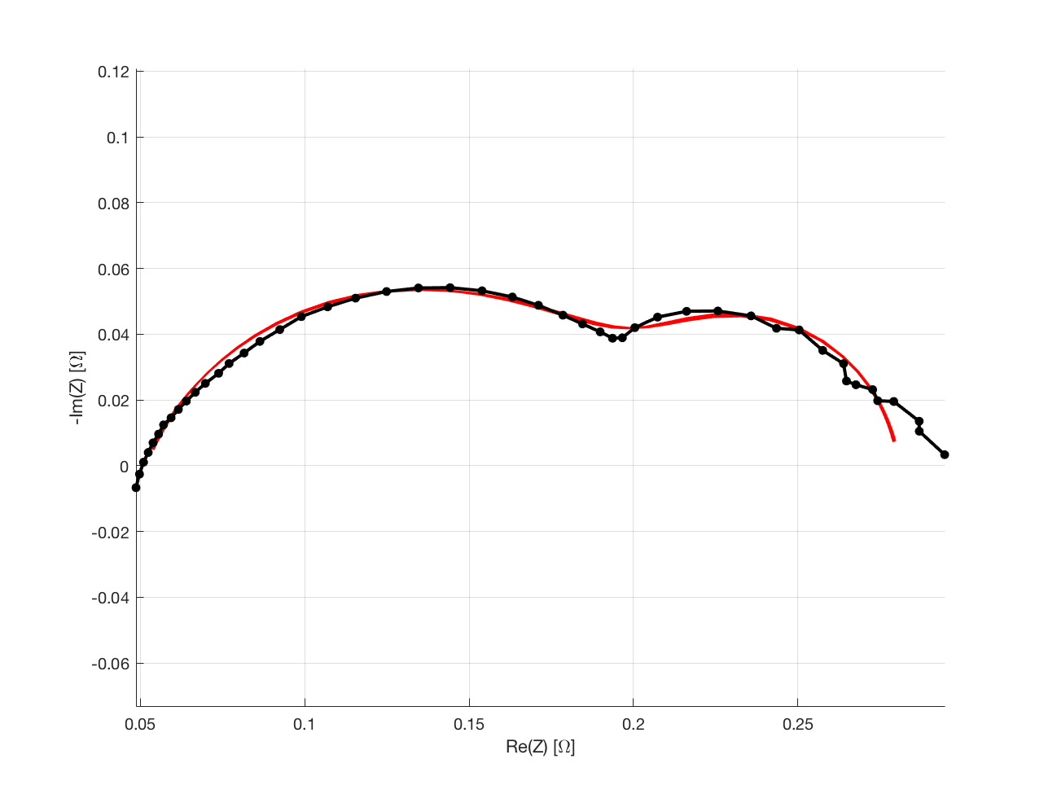

Figure 41: Experimental spectra in Cathode Starvation (black) and 998 spectra simulated starting from solutions found by EA (red)

Come detto prima, l’EA è riuscito a convergere nell’intorno dell’ottimo globale 998 su 1000. Sono qui sotto riportati i casi in cui c’è stata la convergenza ad un ottimo locale:

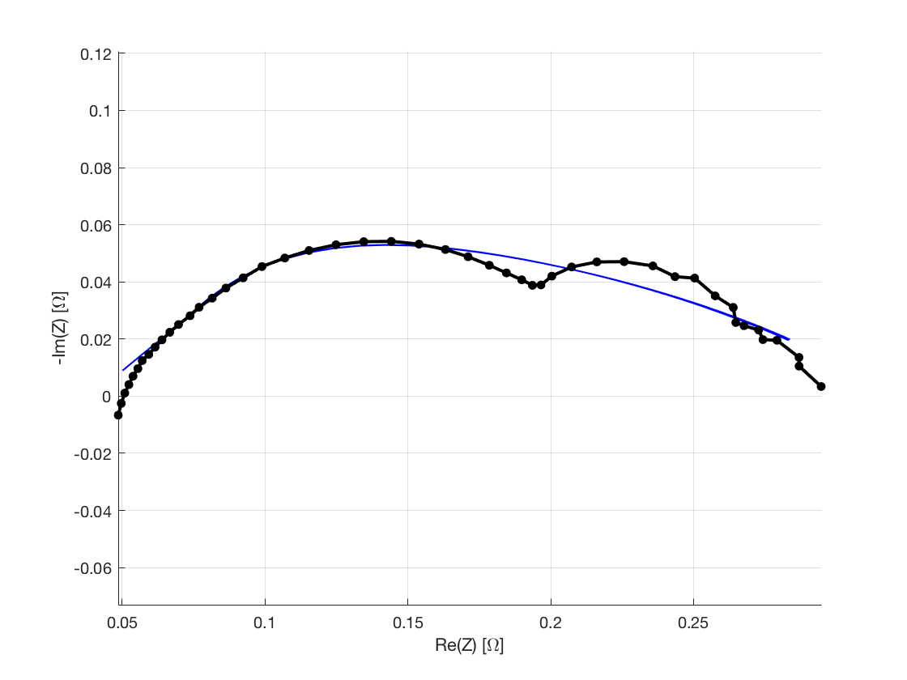

Figure 42: Experimental spectra in Cathode Starvation (black) and 2 spectra simulated starting from solution found by EA (blue)

|  |  |  |  |  |  |  |  |  |
| --- | --- | --- | --- | --- | --- | --- | --- | --- |
|  | RΩ | Rct | Q | Phi | Rd | Taud | Fobj | Rmse |
| Local optimal 1 | 0.0364 | 0.0081 | 0.8922 | 0.3588 | 0.2753 | 0.0118 | 0.0011 | 0.0048 |
| Local optimal 2 | 0.0361 | 0.0088 | 0.9044 | 0.3558 | 0.2765 | 0.0118 | 0.0011 | 0.0048 |

Table 16: Summary of 2 execution of EA with a convergence in a local optimal

**Summary of cathode starvation results**

Dopo aver analizzato singolarmente i risultati dati dall’utilizzo di 3 funzioni obiettivo differenti, è stata riportata una tabella ed una serie di grafici riepilogativi che mettono in evidenza il confronto tra la curva sperimentale reale in cathode starvation della Fuel cell con i best case di tutti i casi precedentemente visti.

|  |  |  |  |  |  |  |  |
| --- | --- | --- | --- | --- | --- | --- | --- |
|  | RΩ | Rct | Q | Phi | Rd | Taud | correct execution on 1000 |
| Fobj  Normalized | 0.0540 | 0.1479 | 0.1507 | 0.7563 | 0.0786 | 0.5310 | 1000 |
| Fobj  Classic | 0.0509 | 0.1518 | 0.1514 | 0.7457 | 0.0812 | 0.5733 | 993 |
| Fobj  Weighted | 0.0512 | 0.1497 | 0.1459 | 0.7532 | 0.0800 | 0.5377 | 998 |

Figure 43: Best individual founded by EA with a convergence in a global optimal and correct execution for each different object function

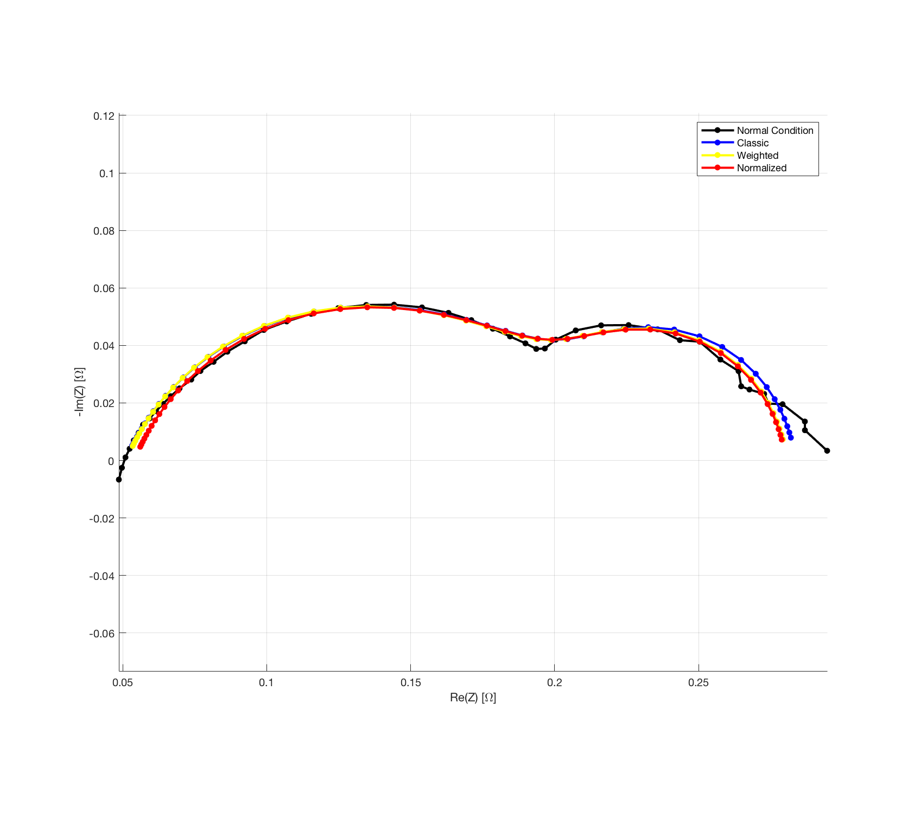

Figure 44: Experimental spectra in Cathode Starvation (black) and the different spectra calculated with different objective functions by EA

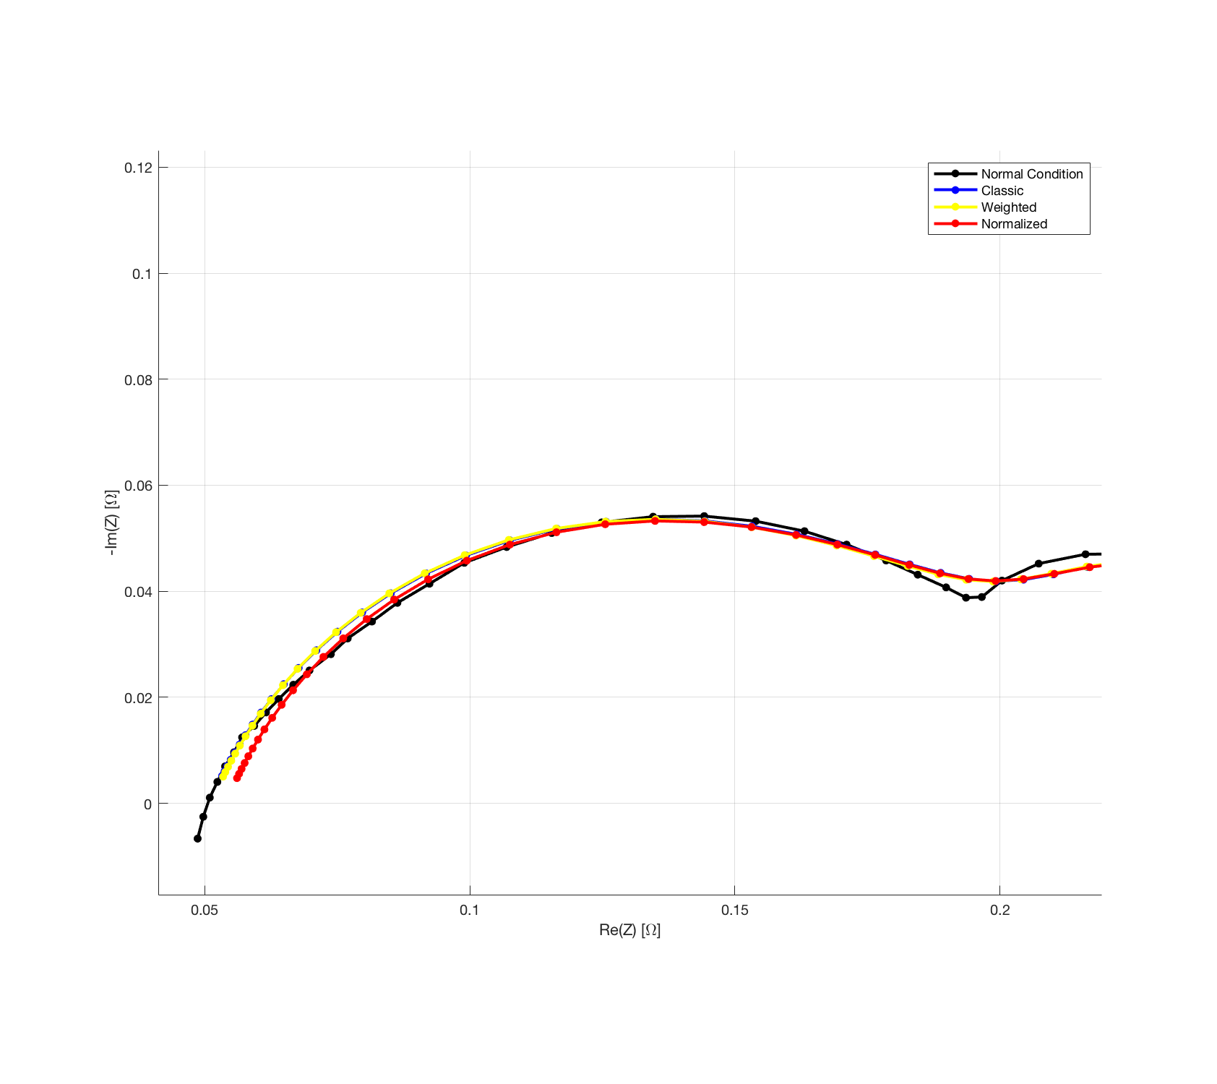

Figure 45: Zoom of figure 45 in High Frequency

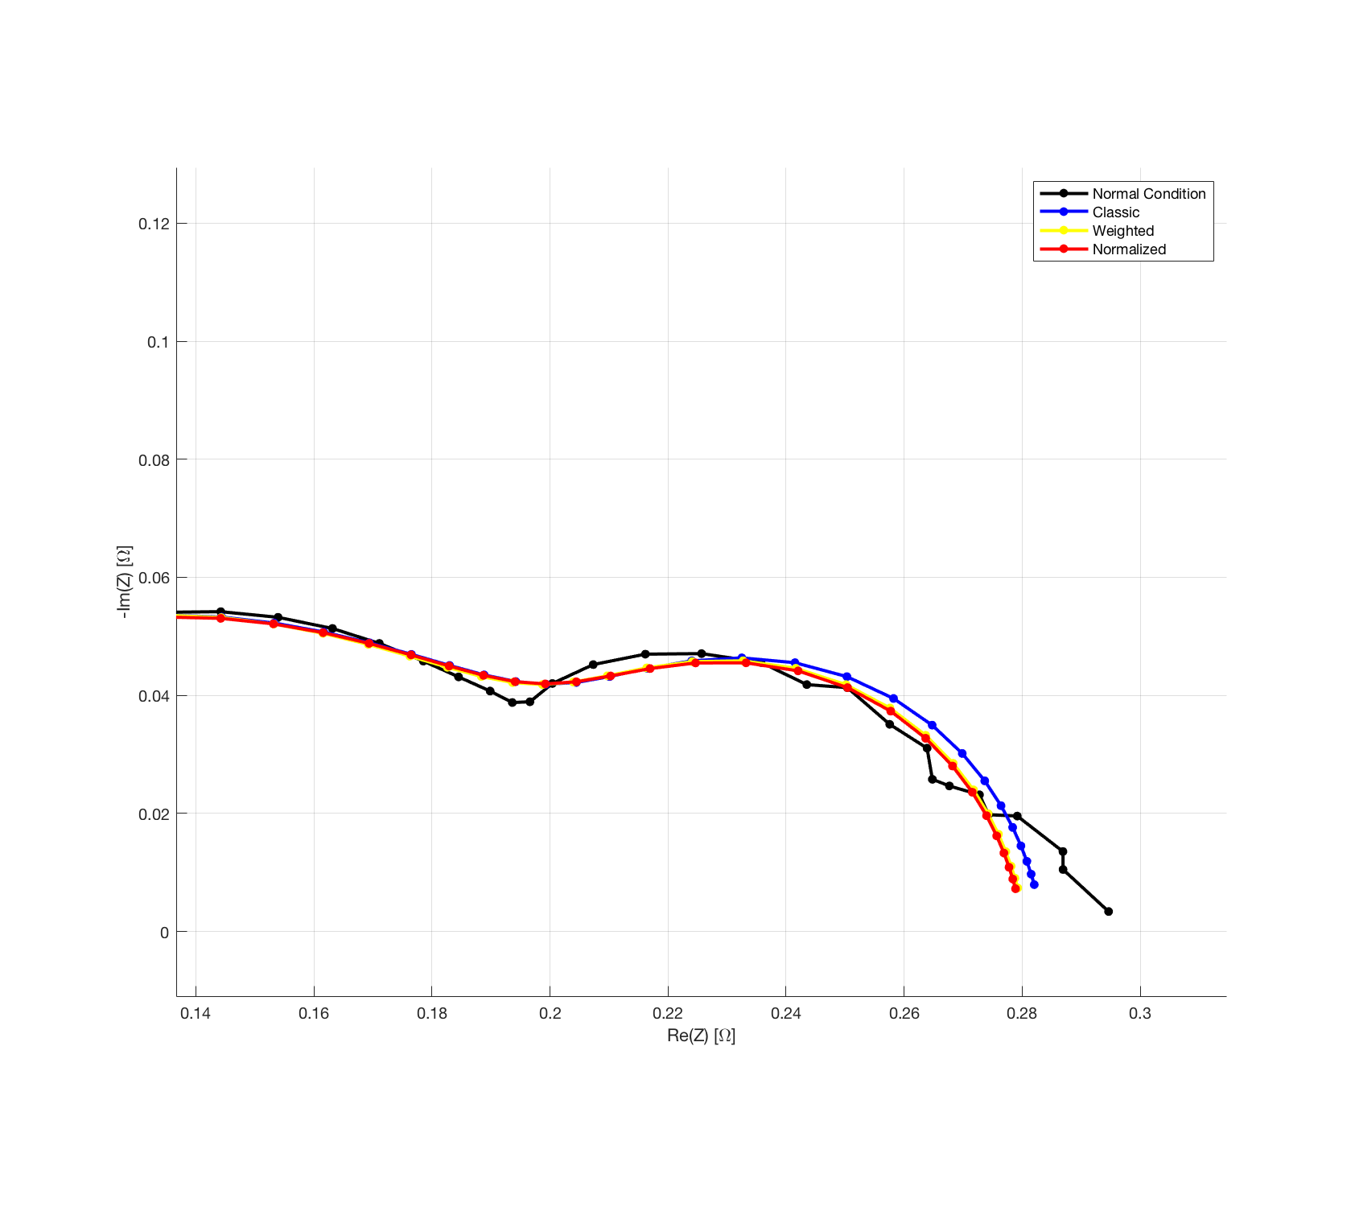

Figure 46: Zoom of figure 45 in Low Frequency

**Anode Starvation**

**Caso 1 –> Fobj1**

L’EA è riuscito a convergere nell’intorno dell’ottimo globale 999 volte (99,9%).

Tempo di esecuzione medio: 33,61s

|  |  |  |  |  |  |  |  |  |
| --- | --- | --- | --- | --- | --- | --- | --- | --- |
|  | RΩ | Rct | Q | Phi | Rd | Taud | Fobj | Rmse |
| Best individual | 0.0573 | 0.1064 | 0.1637 | 0.7338 | 0.0607 | 0.3014 | 0.0503 | 0.0811 |
| Worst individual | 0.0571 | 0.1071 | 0.1668 | 0.7303 | 0.0603 | 0.3018 | 0.0503 | 0.0815 |
| Average | 0.0572 | 0.1068 | 0.1654 | 0.7319 | 0.0605 | 0.3016 | 0.0503 | 0.0813 |

Table 16: Summary of 999 executions of EA with a convergence in a global optimal

Il numero di generazioni effettuate dall’EA per la convergenza ad un ottimo, sia locale che globale, è random in quanto dipende dalla conformazione della popolazione iniziale.

Nelle figure sottostanti è stata riportata l’evoluzione della funzione di fitness nel best e nel worst case in termini di numero di generazioni effettuate:

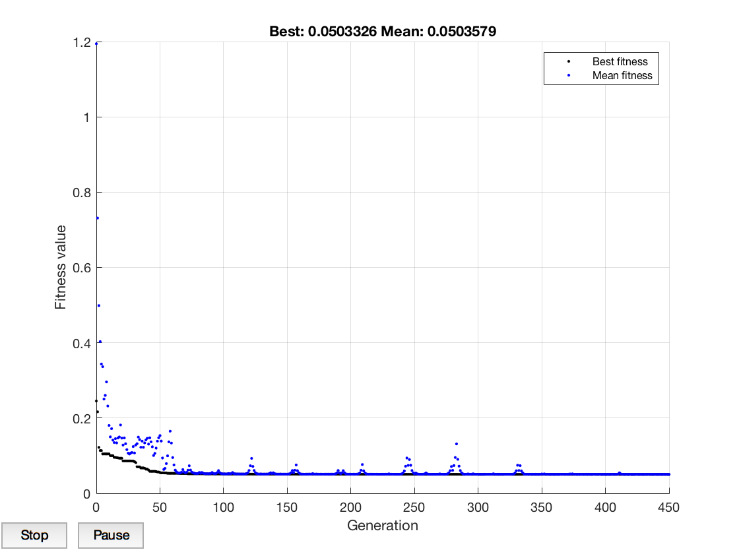

Figure 47: Fitness Function evolution in the best case (450 generation)

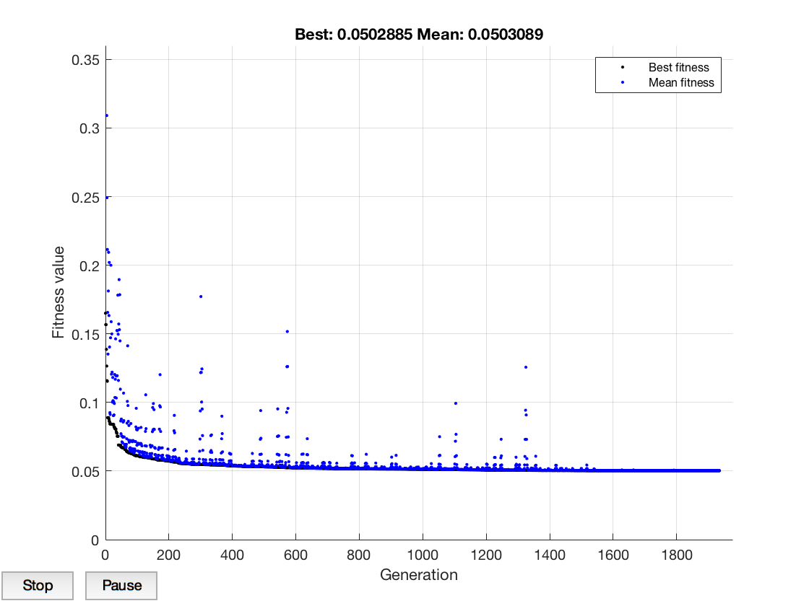

Figure 48 : Fitness Function evolution in the worst case (1935 generation)

Infine è stato riportato un ultimo grafico che mostra sia la curva sperimentale, quindi la Fuel Cell in Anode Starvation, che le 999 soluzioni trovate dall’EA quando si ha una convergenza nell’intorno di un ottimo globale.

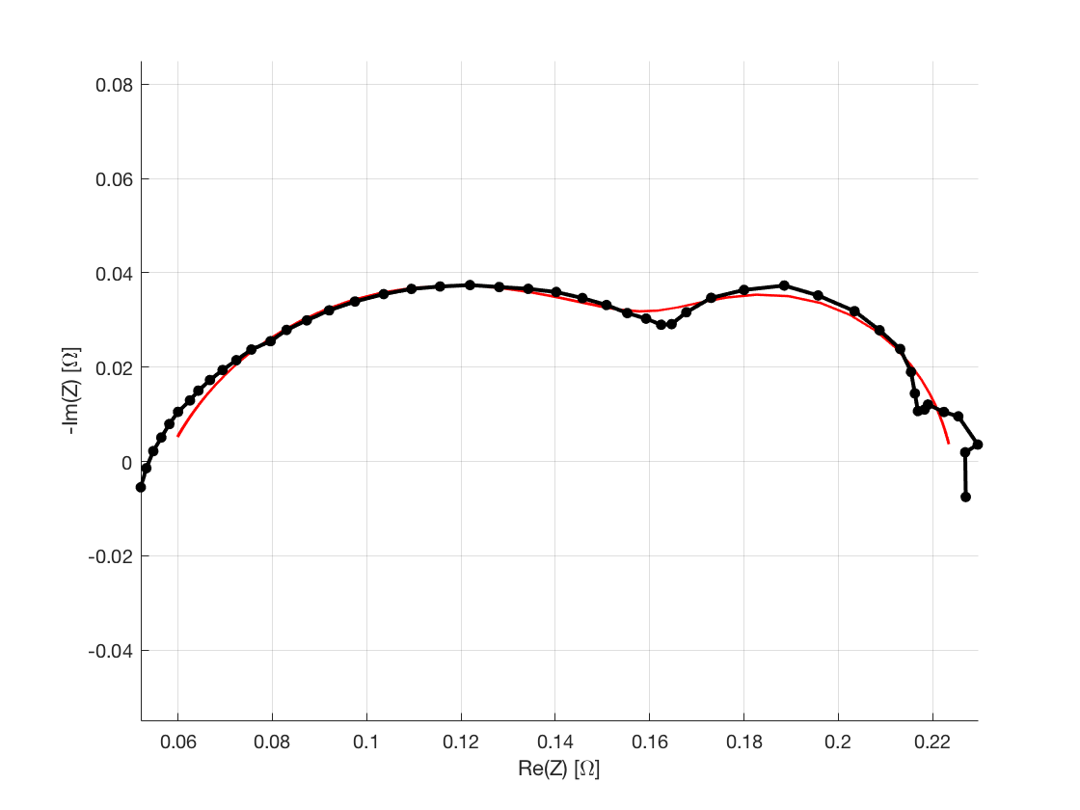

Figure 49: Experimental spectra in Anode Starvation (black) and 999 spectra simulated starting from solutions found by EA (red)

Come detto prima, l’EA è riuscito a convergere nell’intorno dell’ottimo globale 999 su 1000. Sono qui sotto riportati i casi in cui c’è stata la convergenza ad un ottimo locale:

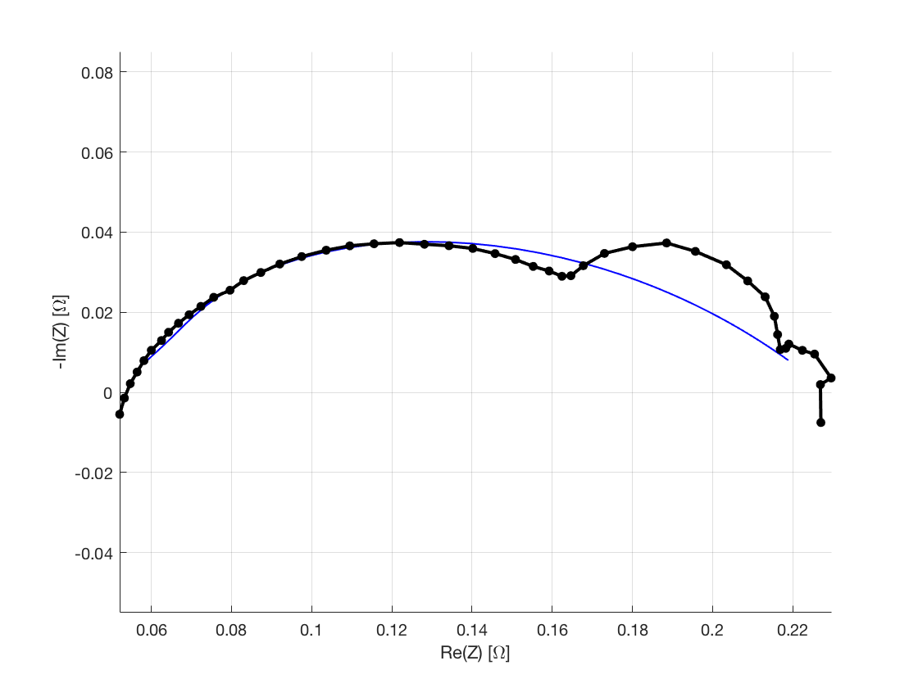

Figure 50: Experimental spectra in Anode Starvation (black) and 1 spectra simulated starting from solution found by EA (blue)

|  |  |  |  |  |  |  |  |  |
| --- | --- | --- | --- | --- | --- | --- | --- | --- |
|  | RΩ | Rct | Q | Phi | Rd | Taud | Fobj | Rmse |
| Local optimal | 0.0495 | 0.0039 | 0.7162 | 0.4505 | 0.1757 | 0.0040 | 0.0988 | 0.1459 |

Table 17: Summary of 7 execution of EA with a convergence in a local optimal

**Caso 2 –> Fobj2**

L’EA è riuscito a convergere nell’intorno dell’ottimo globale 994 volte (99,4%).

Tempo di esecuzione medio: 18,33s

|  |  |  |  |  |  |  |  |  |
| --- | --- | --- | --- | --- | --- | --- | --- | --- |
|  | RΩ | Rct | Q | Phi | Rd | Taud | Fobj | Rmse |
| Best individual | 0.0545 | 0.1071 | 0.1450 | 0.7421 | 0.0634 | 0.3176 | 6.7843  e-04 | 0.0038 |
| Worst individual | 0.0539 | 0.1097 | 0.1580 | 0.7270 | 0.0617 | 0.3186 | 6.8259  e-04 | 0.0038 |
| Average | 0.0542 | 0.1084 | 0.1518 | 0.7341 | 0.0624 | 0.3184 | 6.7996  e-04 | 0.0038 |

Table 17 : Summary of 994 executions of EA with a convergence in a global optimal

Anche in questo caso sono stati riportati i grafici del best e worst case in termini di generazioni effettuate ed un ultimo grafico che mette in evidenza la curva sperimentale con le 994 soluzioni trovate dall’EA.

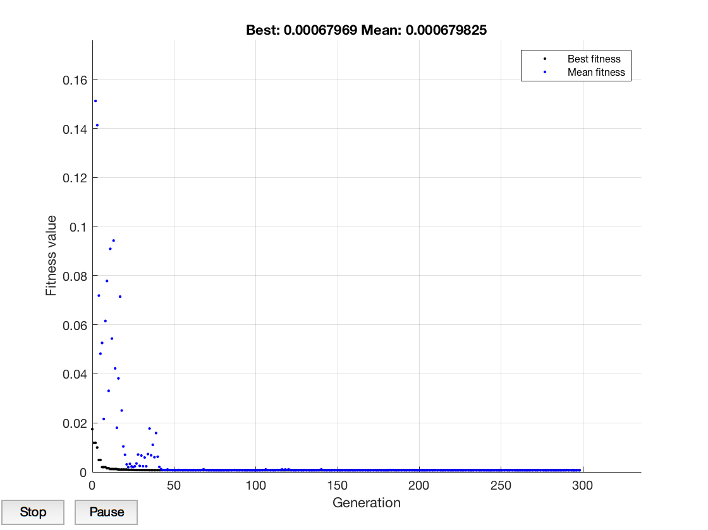

Figure 51: Fitness Function evolution in the best case (298 generation)

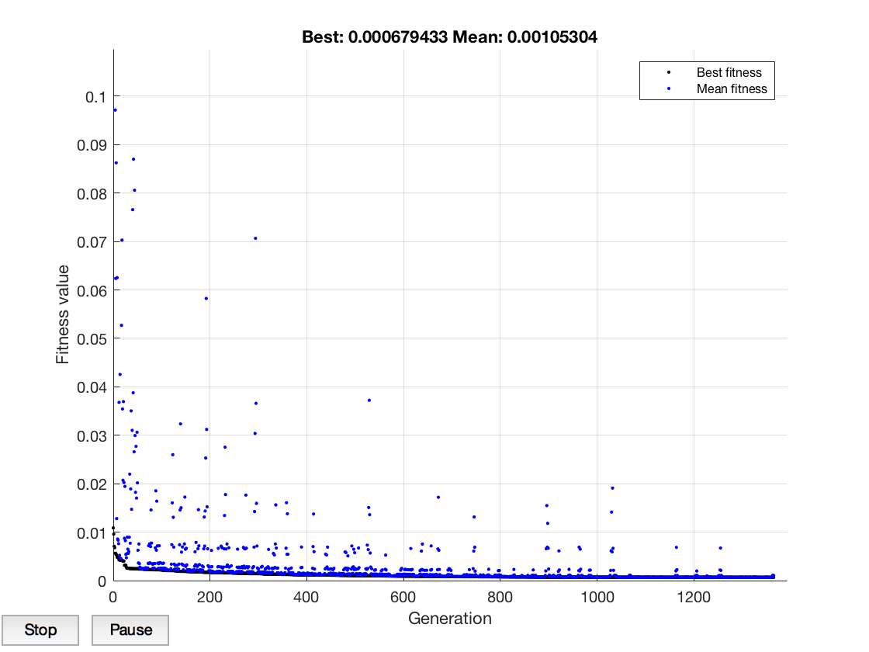

Figure 52: Fitness Function evolution in the worst case (1365 generation)

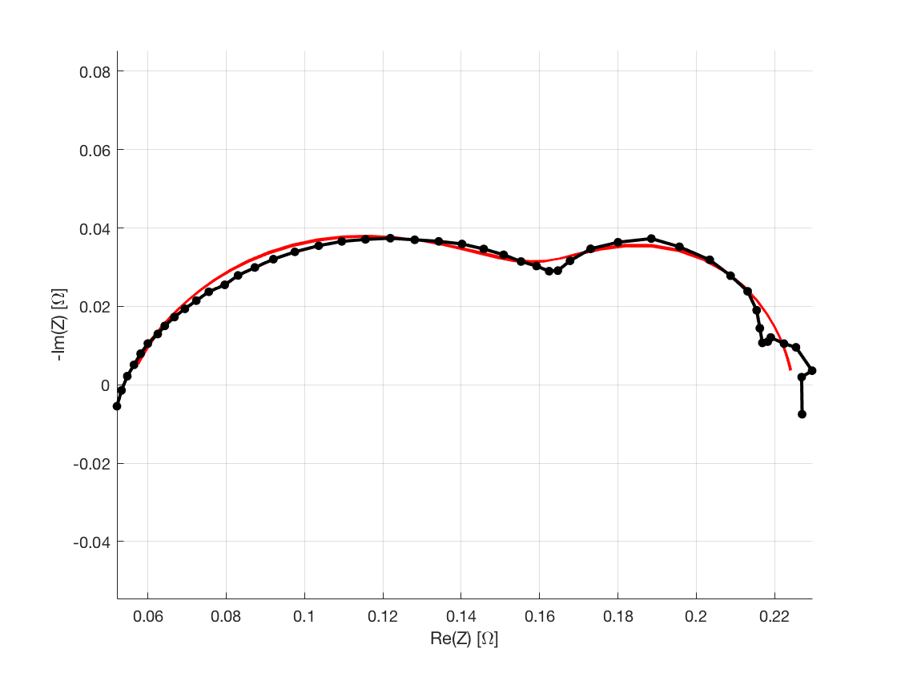

Figure 53: Experimental spectra in Anode Starvation (black) and 994 spectra simulated starting from solutions found by EA (red)

Infine sono stati riportati anche i 6 ottimi locali trovati con i corrispettivi valori nella tabella sottostante:

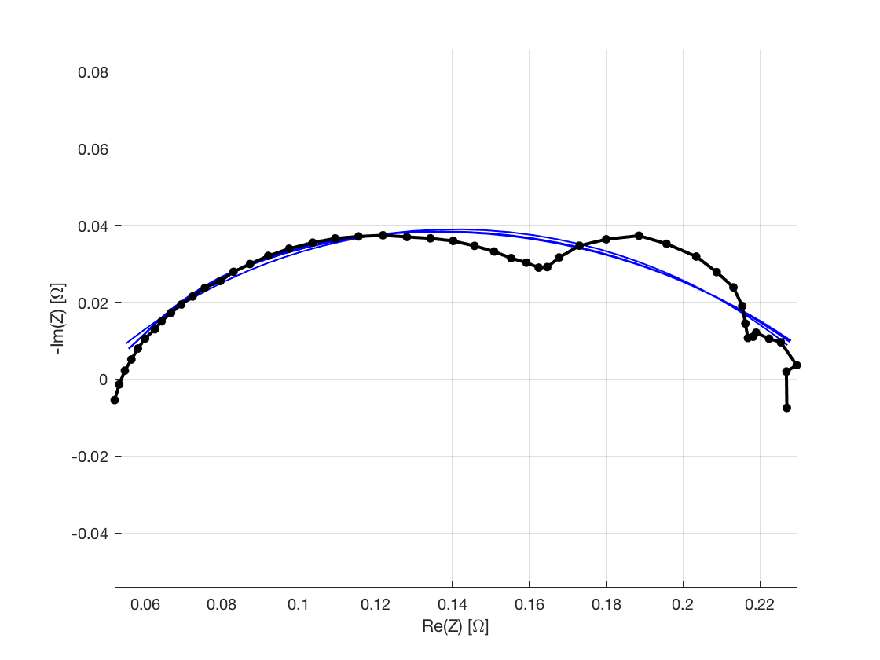

Figure 54: Experimental spectra in Anode Starvation (black) and 6 spectra simulated starting from solution found by EA (blue)

Anche se gli ottimi locali trovati sono 6 nella tabella sottostante ne sono stati riportati soltanto 2 in quanto 5 di essi sono stati racchiusi in un unico locale, come media dei vari parametri, per la loro sottile differenza.

|  |  |  |  |  |  |  |  |  |
| --- | --- | --- | --- | --- | --- | --- | --- | --- |
|  | RΩ | Rct | Q | Phi | Rd | Taud | Fobj | Rmse |
| Local optimal 1 | 0.0444 | 0.1678 | 0.6686 | 0.4878 | 0.0251 | 7.3630  e-04 | 0.0022 | 0.0068 |
| Local optimal 2 (average) | 0.0467 | 0.0051 | 0.7547 | 0.4573 | 0.1883 | 0.0024 | 0.0020 | 0.0065 |

Table 18: Summary of 6 execution of EA with a convergence in a local optimal

**Caso 3 –> Fobj3**

L’EA è riuscito a convergere nell’intorno dell’ottimo globale 998 volte (99,8%).

Tempo di esecuzione medio: 18,82s

|  |  |  |  |  |  |  |  |  |
| --- | --- | --- | --- | --- | --- | --- | --- | --- |
|  | RΩ | Rct | Q | Phi | Rd | Taud | Fobj | Rmse |
| Best individual | 0.0543 | 0.1080 | 0.1505 | 0.7362 | 0.0622 | 0.3216 | 3.8340  e-04 | 0.0028 |
| Worst individual | 0.0535 | 0.1118 | 0.1703 | 0.7152 | 0.0597 | 0.3291 | 3.8759  e-04 | 0.0028 |
| Average | 0.0539 | 0.1103 | 0.1619 | 0.7238 | 0.0607 | 0.3258 | 3.8482  e-04 | 0.0028 |

Table 19: Summary of 998 executions of EA with a convergence in a global optimal

Anche in questo caso sono stati riportati i grafici del best e worst case in termini di generazioni effettuate ed un ultimo grafico che mette in evidenza la curva sperimentale con le 998 soluzioni trovate dall’EA.

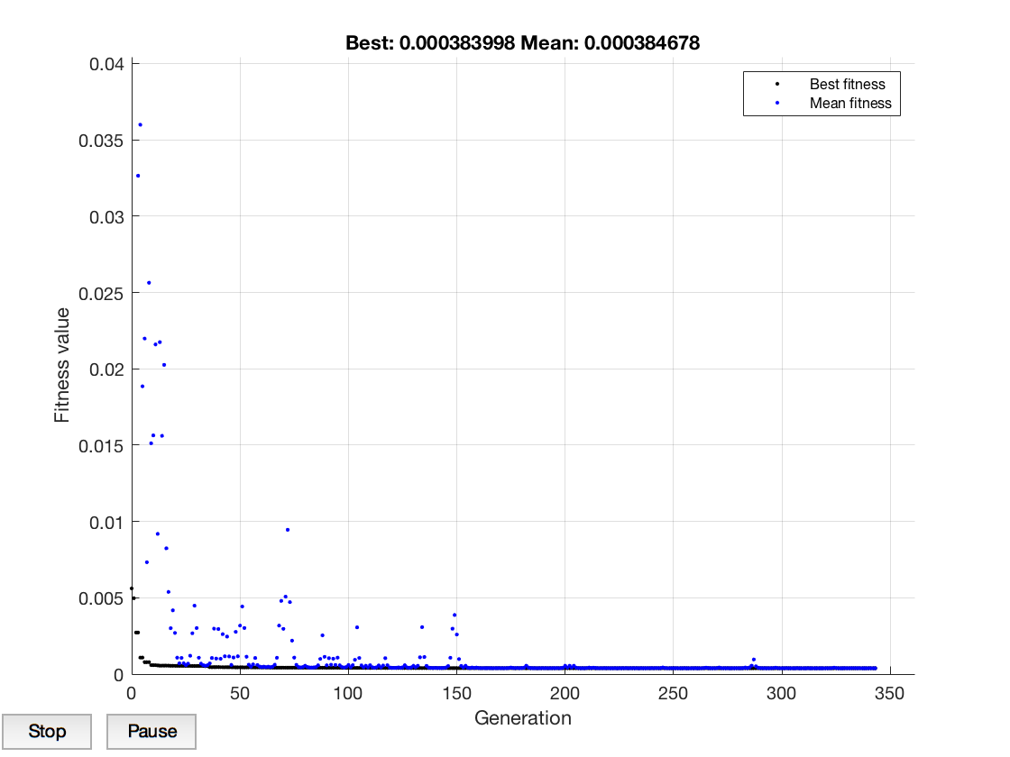

Figure 55: Fitness Function evolution in the best case (343 generation)

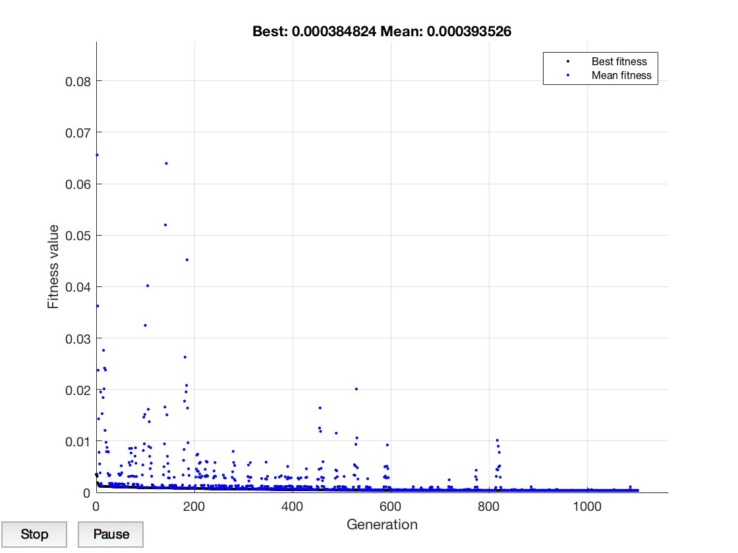

Figure 56 : Fitness Function evolution in the worst case (1103 generation)

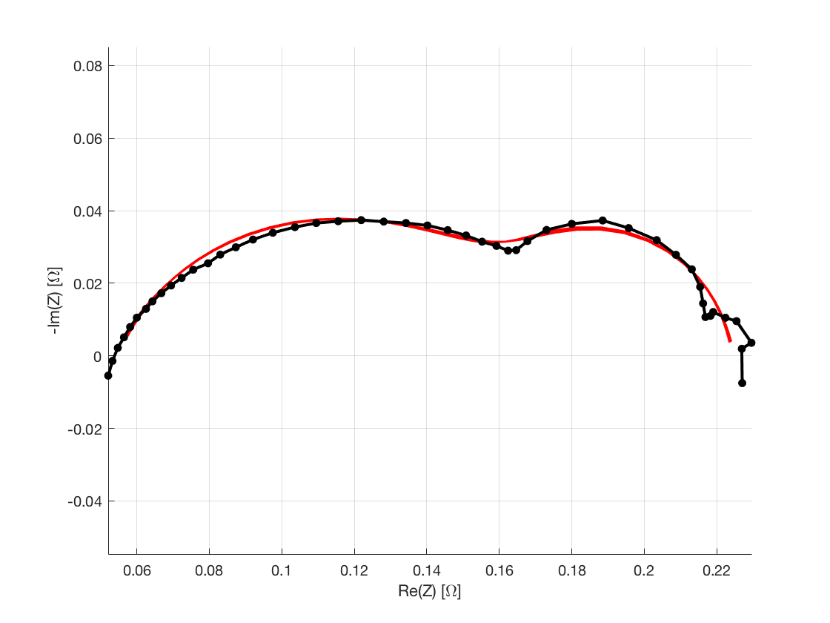

Figure 57: Experimental spectra in Anode Starvation (black) and 998 spectra simulated starting from solutions found by EA (red)

Come detto prima, l’EA è riuscito a convergere nell’intorno dell’ottimo globale 998 su 1000. Sono qui sotto riportati i casi in cui c’è stata la convergenza ad un ottimo locale:

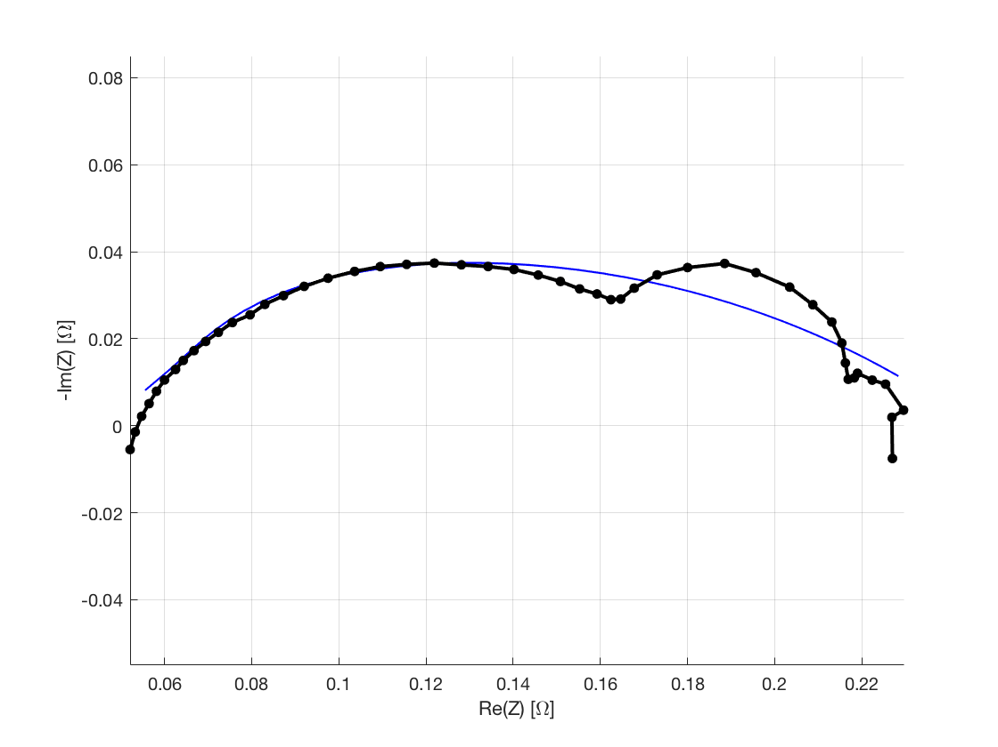

Figure 58: Experimental spectra in Anode Starvation (black) and 2 spectra simulated starting from solution found by EA (blue)

|  |  |  |  |  |  |  |  |  |
| --- | --- | --- | --- | --- | --- | --- | --- | --- |
|  | RΩ | Rct | Q | Phi | Rd | Taud | Fobj | Rmse |
| Local optimal 1 | 0.0449 | 0.0051 | 0.9017 | 0.4064 | 0.1958 | 0.0042 | 8.2436  e-04 | 0.0041 |
| Local optimal 2 | 0.0448 | 0.0054 | 0.9007 | 0.4061 | 0.1956 | 0.0043 | 8.2426  e-04 | 0.0041 |

Table 20: Summary of 2 execution of EA with a convergence in a local optimal

**Summary of anode starvation results**

Dopo aver analizzato singolarmente i risultati dati dall’utilizzo di 3 funzioni obiettivo differenti, è stata riportata una tabella ed una serie di grafici riepilogativi che mettono in evidenza il confronto tra la curva sperimentale reale in anode starvation della Fuel cell con i best case di tutti i casi precedentemente visti.

|  |  |  |  |  |  |  |  |
| --- | --- | --- | --- | --- | --- | --- | --- |
|  | RΩ | Rct | Q | Phi | Rd | Taud | correct execution on 1000 |
| Fobj  Normalized | 0.0573 | 0.1064 | 0.1637 | 0.7338 | 0.0607 | 0.3014 | 999 |
| Fobj  Classic | 0.0545 | 0.1071 | 0.1450 | 0.7421 | 0.0634 | 0.3176 | 994 |
| Fobj  Weighted | 0.0543 | 0.1080 | 0.1505 | 0.7362 | 0.0622 | 0.3216 | 998 |

Figure 59: Best individual founded by EA with a convergence in a global optimal and correct execution for each different object function

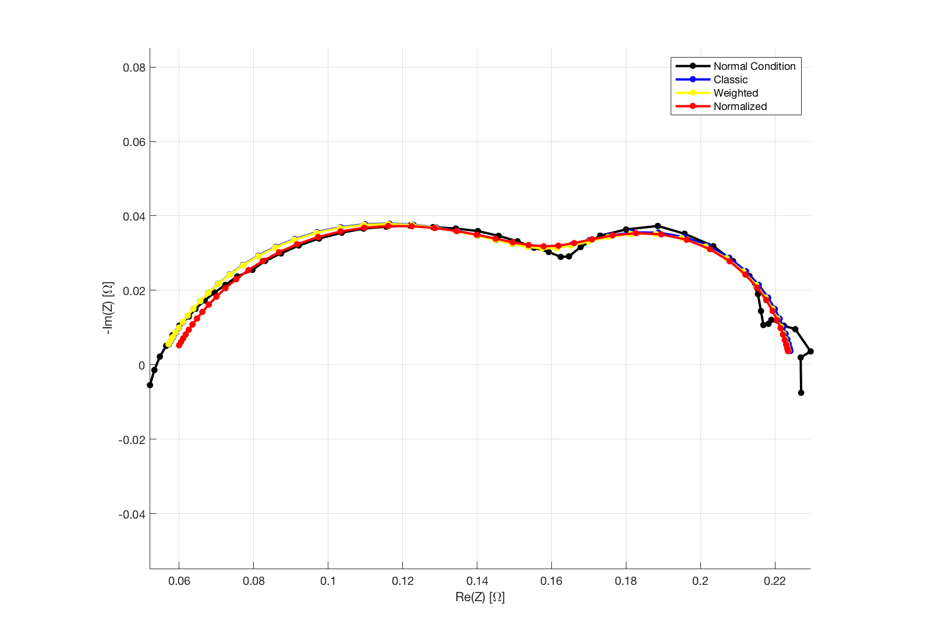

Figure 60: Experimental spectra in Anode Starvation (black) and the different spectra calculated with different objective functions by EA

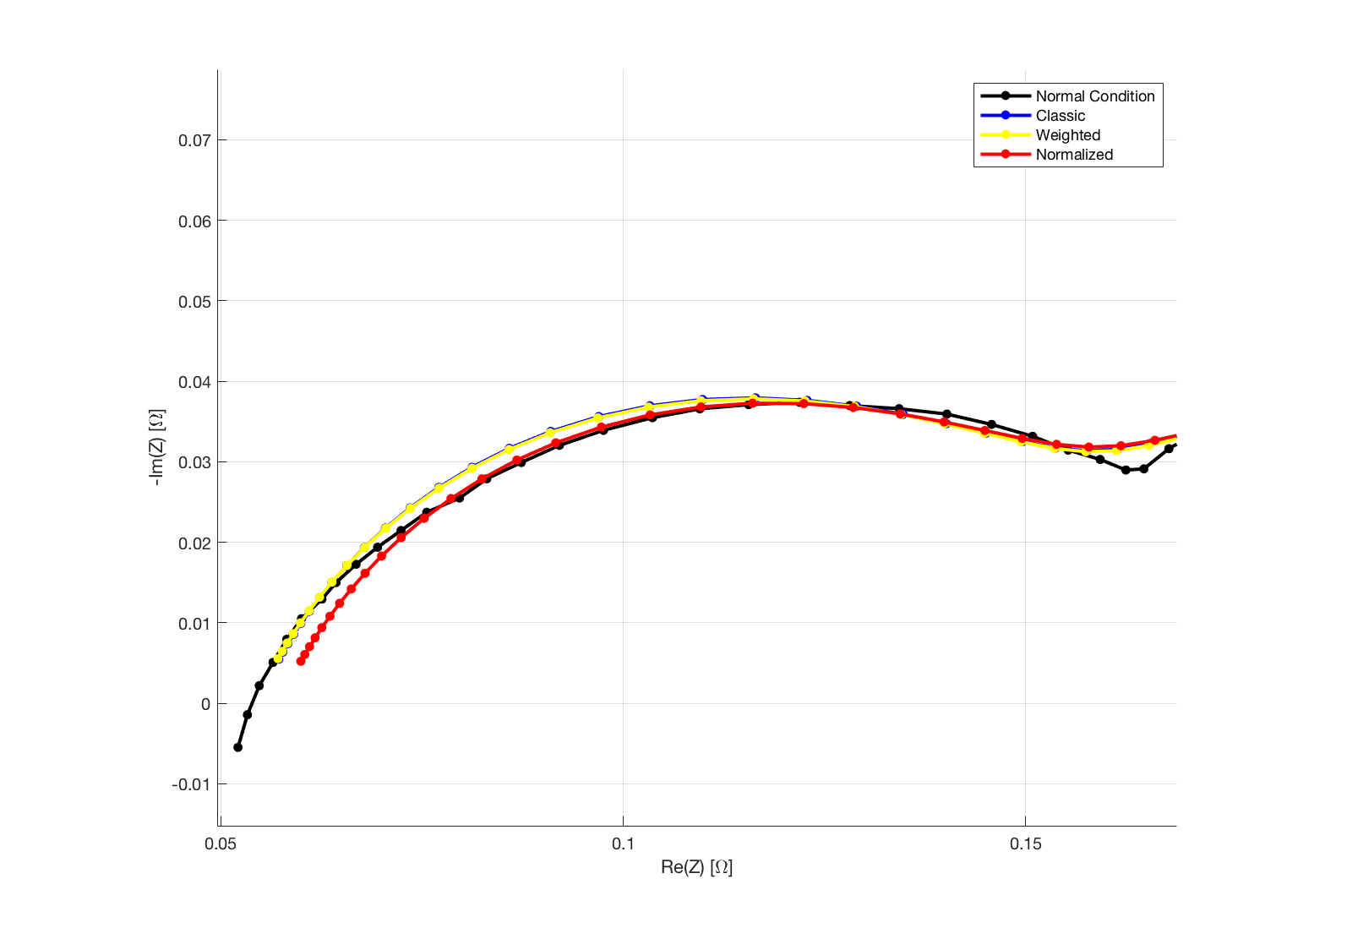

Figure 61: Zoom of figure 59 in High Frequency

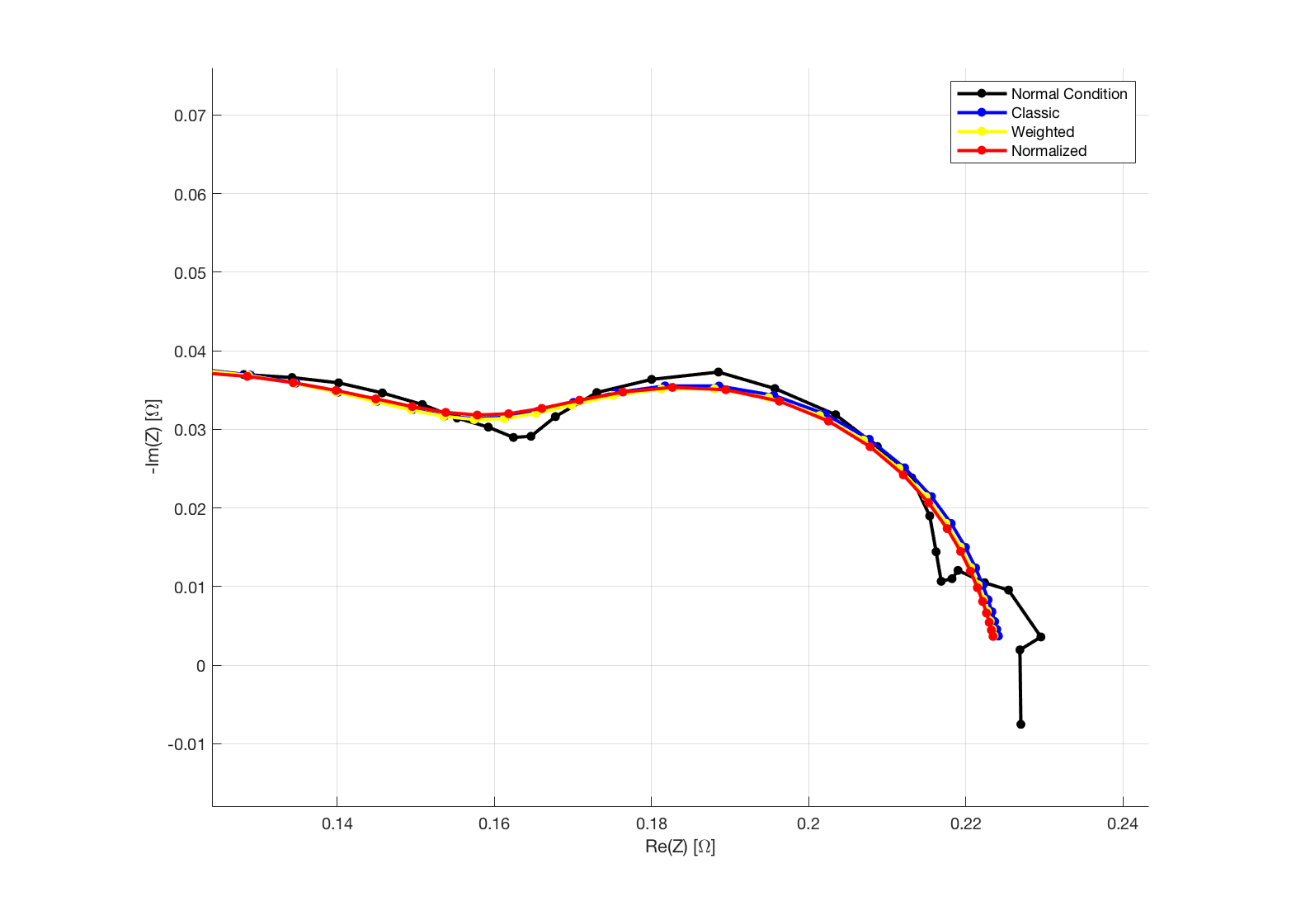

Figure 62: Zoom of figure 59 in Low Frequency

**Air Starvation**

**Caso 1 –> Fobj1**

L’EA è riuscito a convergere nell’intorno dell’ottimo globale 1000 volte (100%).

Tempo di esecuzione medio: 20,62s

|  |  |  |  |  |  |  |  |  |
| --- | --- | --- | --- | --- | --- | --- | --- | --- |
|  | RΩ | Rct | Q | Phi | Rd | Taud | Fobj | Rmse |
| Best individual | 0.0604 | 0.2104 | 0.1486 | 0.7715 | 0.0998 | 0.6117 | 0.0303 | 0.0362 |
| Worst individual | 0.0611 | 0.2070 | 0.1424 | 0.7806 | 0.1020 | 0.6073 | 0.0304 | 0.0361 |
| Average | 0.0604 | 0.2122 | 0.1517 | 0.7676 | 0.0984 | 0.6177 | 0.0303 | 0.0364 |

Table 22: Summary of 1000 executions of EA with a convergence in a global optimal

Il numero di generazioni effettuate dall’EA per la convergenza ad un ottimo, sia locale che globale, è random in quanto dipende dalla conformazione della popolazione iniziale.

Nelle figure sottostanti è stata riportata l’evoluzione della funzione di fitness nel best e nel worst case in termini di numero di generazioni effettuate:

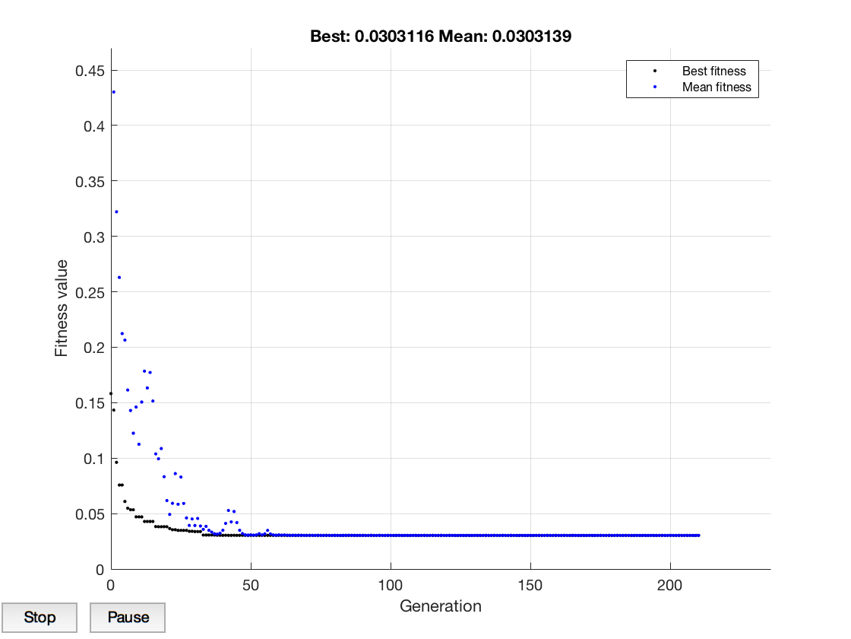

Figure 63: Fitness Function evolution in the best case (210 generation)

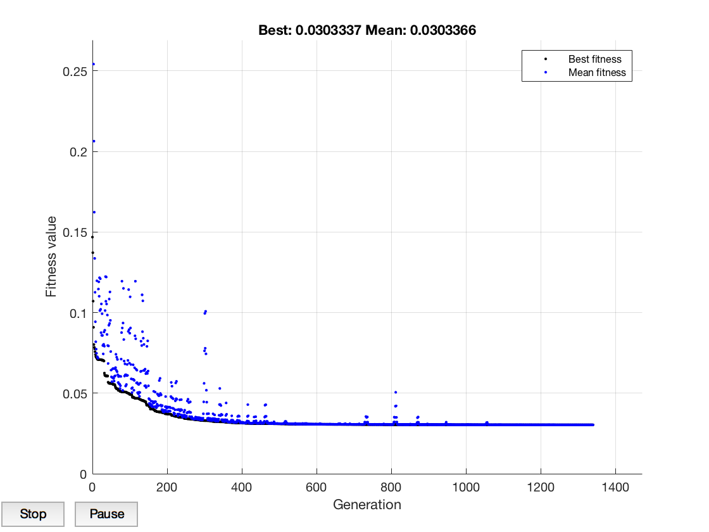

Figure 64 : Fitness Function evolution in the worst case (1340 generation)

Infine è stato riportato un ultimo grafico che mostra sia la curva sperimentale, quindi la Fuel Cell in air starvation, che le 1000 soluzioni trovate dall’EA quando si ha una convergenza nell’intorno di un ottimo globale.

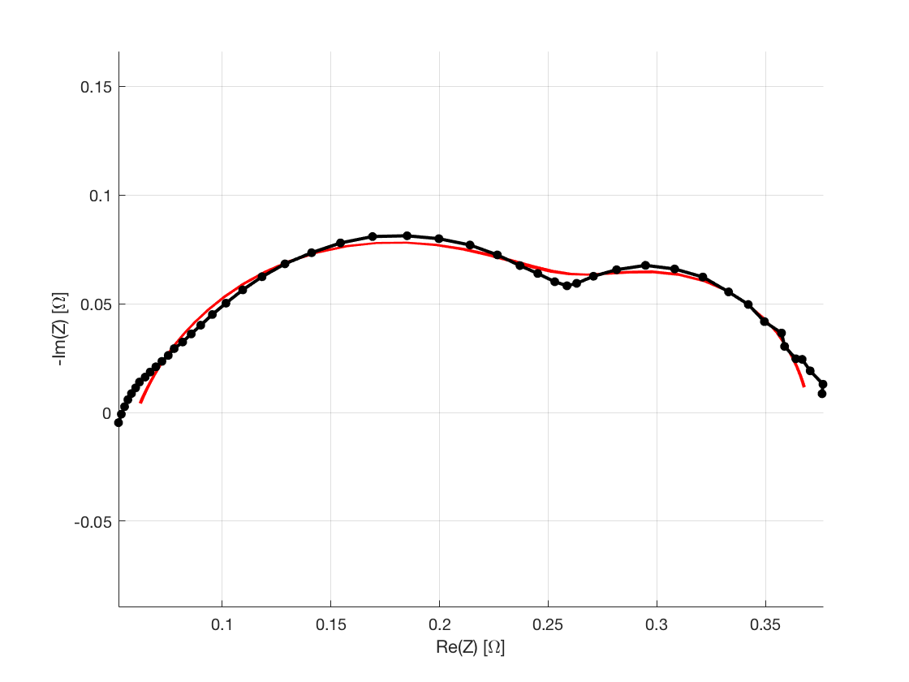

Figure 65: Experimental spectra in air starvation (black) and 1000 spectra simulated starting from solutions found by EA (red)

**Caso 2 –> Fobj2**

L’EA è riuscito a convergere nell’intorno dell’ottimo globale 982 volte (98,2%).

Tempo di esecuzione medio: 19,74s

|  |  |  |  |  |  |  |  |  |
| --- | --- | --- | --- | --- | --- | --- | --- | --- |
|  | RΩ | Rct | Q | Phi | Rd | Taud | Fobj | Rmse |
| Best individual | 0.0573 | 0.2154 | 0.1522 | 0.7586 | 0.1018 | 0.6722 | 9.2265  e-04 | 0.0044 |
| Worst individual | 0.0567 | 0.2189 | 0.1598 | 0.7484 | 0.0992 | 0.6764 | 9.2782  e-04 | 0.0044 |
| Average | 0.0570 | 0.2173 | 0.1562 | 0.7531 | 0.1005 | 0.6744 | 9.2406  e-04 | 0.0044 |

Table 24 : Summary of 982 executions of EA with a convergence in a global optimal

Anche in questo caso sono stati riportati i grafici del best e worst case in termini di generazioni effettuate ed un ultimo grafico che mette in evidenza la curva sperimentale con le 982 soluzioni trovate dall’EA.

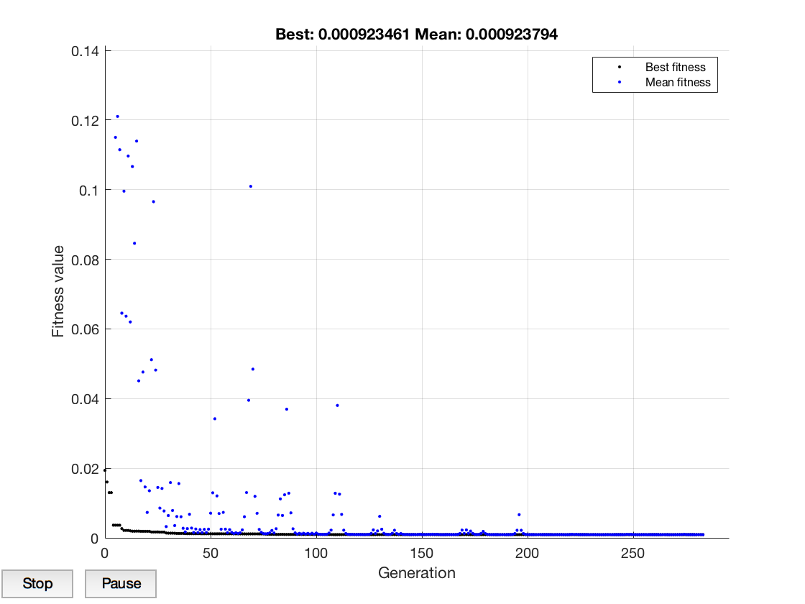

Figure 66: Fitness Function evolution in the best case (283 generation)

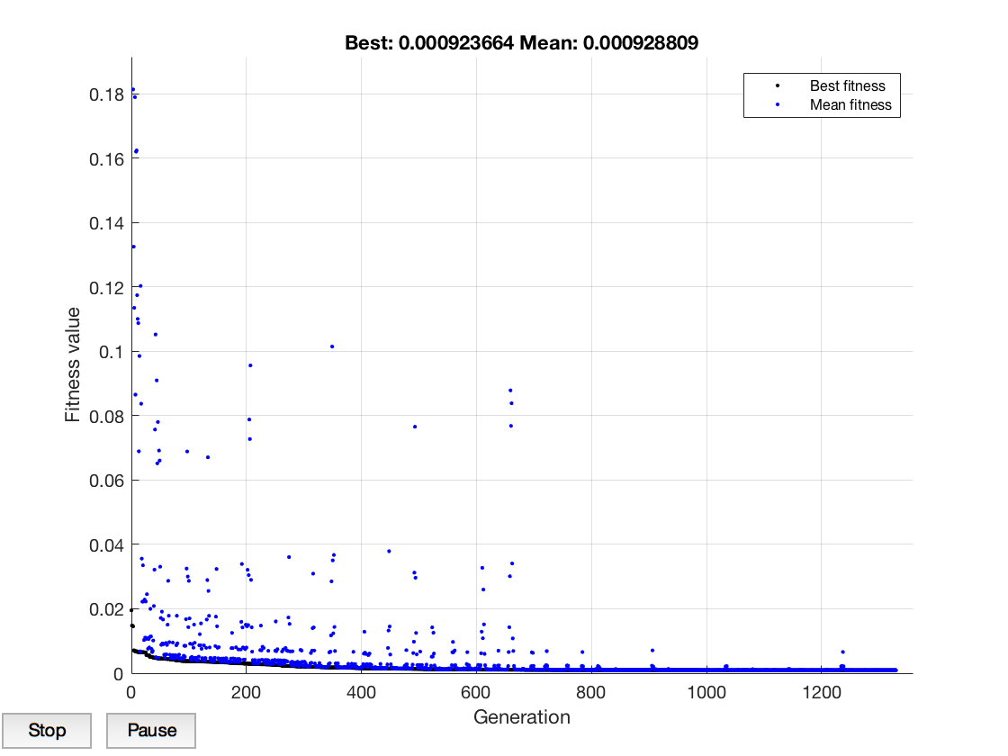

Figure 67: Fitness Function evolution in the worst case (1329 generation)

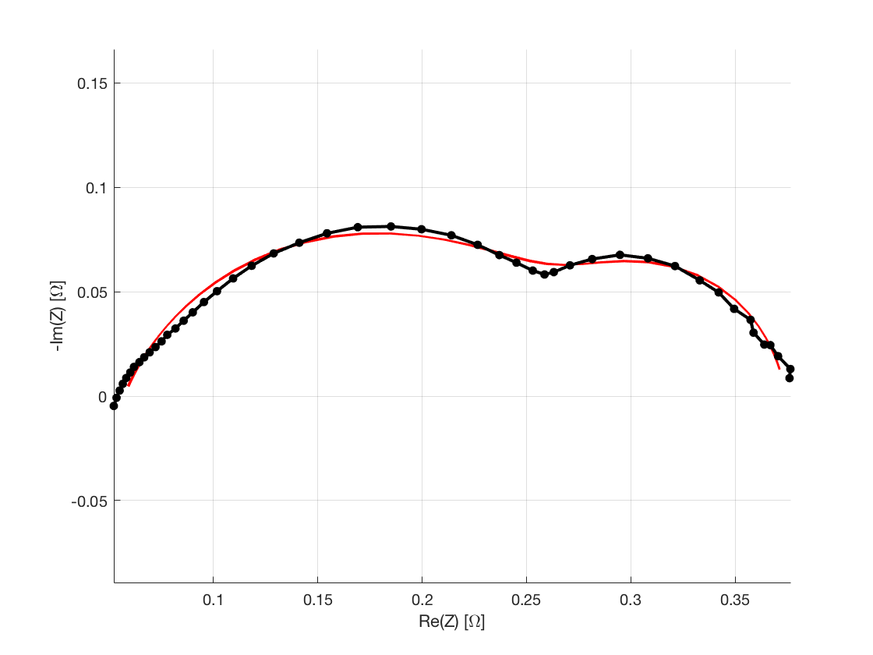

Figure 68: Experimental spectra in air starvation (black) and 982 spectra simulated starting from solutions found by EA (red)

Infine sono stati riportati anche i 18 ottimi locali trovati con i corrispettivi valori nella tabella sottostante:

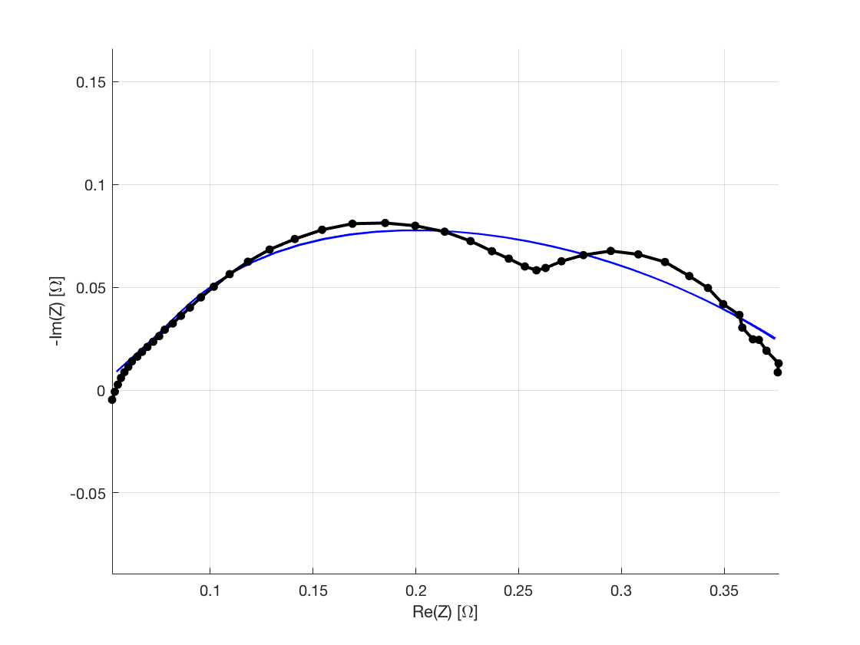

Figure 69: Experimental spectra in air starvation (black) and 18 spectra simulated starting from solution found by EA (blue)

Anche se gli ottimi locali trovati sono 18 nella tabella sottostante è stato riportato, per ogni parametro, il valore medio in quanto molto simili tra di loro.

|  |  |  |  |  |  |  |  |  |
| --- | --- | --- | --- | --- | --- | --- | --- | --- |
|  | RΩ | Rct | Q | Phi | Rd | Taud | Fobj | Rmse |
| Local optimal | 0.0433 | 0.0058 | 0.5750 | 0.4425 | 0.3596 | 0.0145 | 0.0037 | 0.0087 |

Table 25: Summary of 18 execution of EA with a convergence in a local optimal

**Caso 3 –> Fobj3**

L’EA è riuscito a convergere nell’intorno dell’ottimo globale 994 volte (99,4%).

Tempo di esecuzione medio: 15,19s

|  |  |  |  |  |  |  |  |  |
| --- | --- | --- | --- | --- | --- | --- | --- | --- |
|  | RΩ | Rct | Q | Phi | Rd | Taud | Fobj | Rmse |
| Best individual | 0.0562 | 0.2258 | 0.1740 | 0.7342 | 0.0931 | 0.7183 | 6.0157  e-04 | 0.0035 |
| Worst individual | 0.0557 | 0.2299 | 0.1823 | 0.7247 | 0.0901 | 0.7295 | 6.0542  e-04 | 0.0036 |
| Average | 0.0560 | 0.2277 | 0.1780 | 0.7297 | 0.0917 | 0.7227 | 6.0266  e-04 | 0.0035 |

Table 26: Summary of 994 executions of EA with a convergence in a global optimal

Anche in questo caso sono stati riportati i grafici del best e worst case in termini di generazioni effettuate ed un ultimo grafico che mette in evidenza la curva sperimentale con le 994 soluzioni trovate dall’EA.

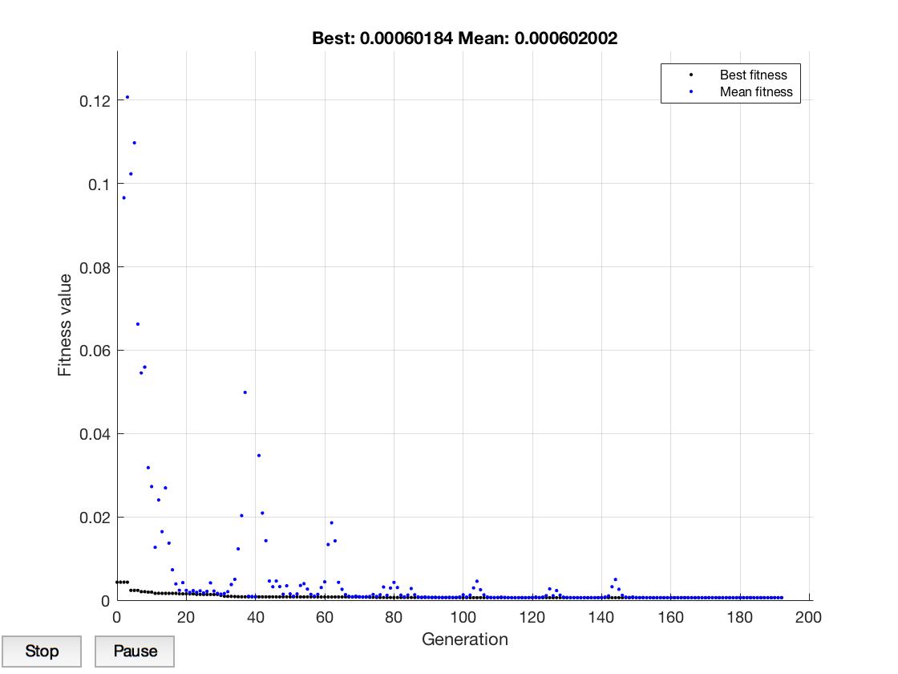

Figure 70: Fitness Function evolution in the best case (192 generation)

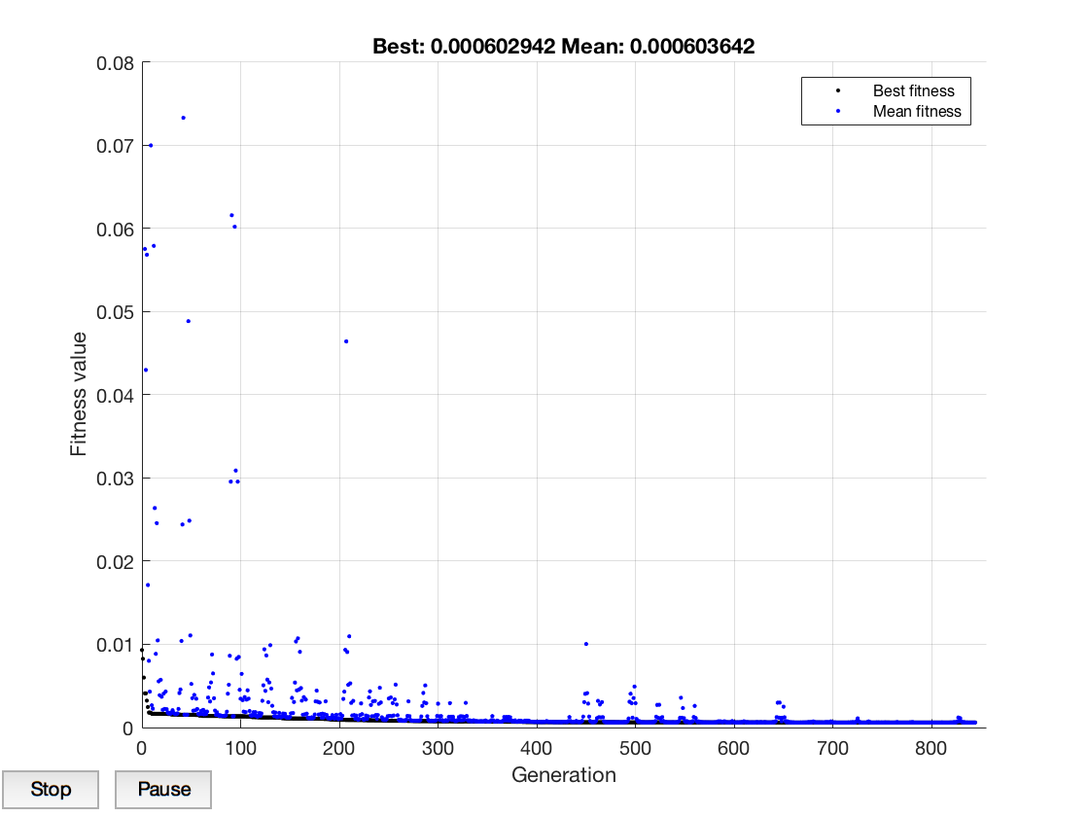

Figure 71 : Fitness Function evolution in the worst case (844 generation)

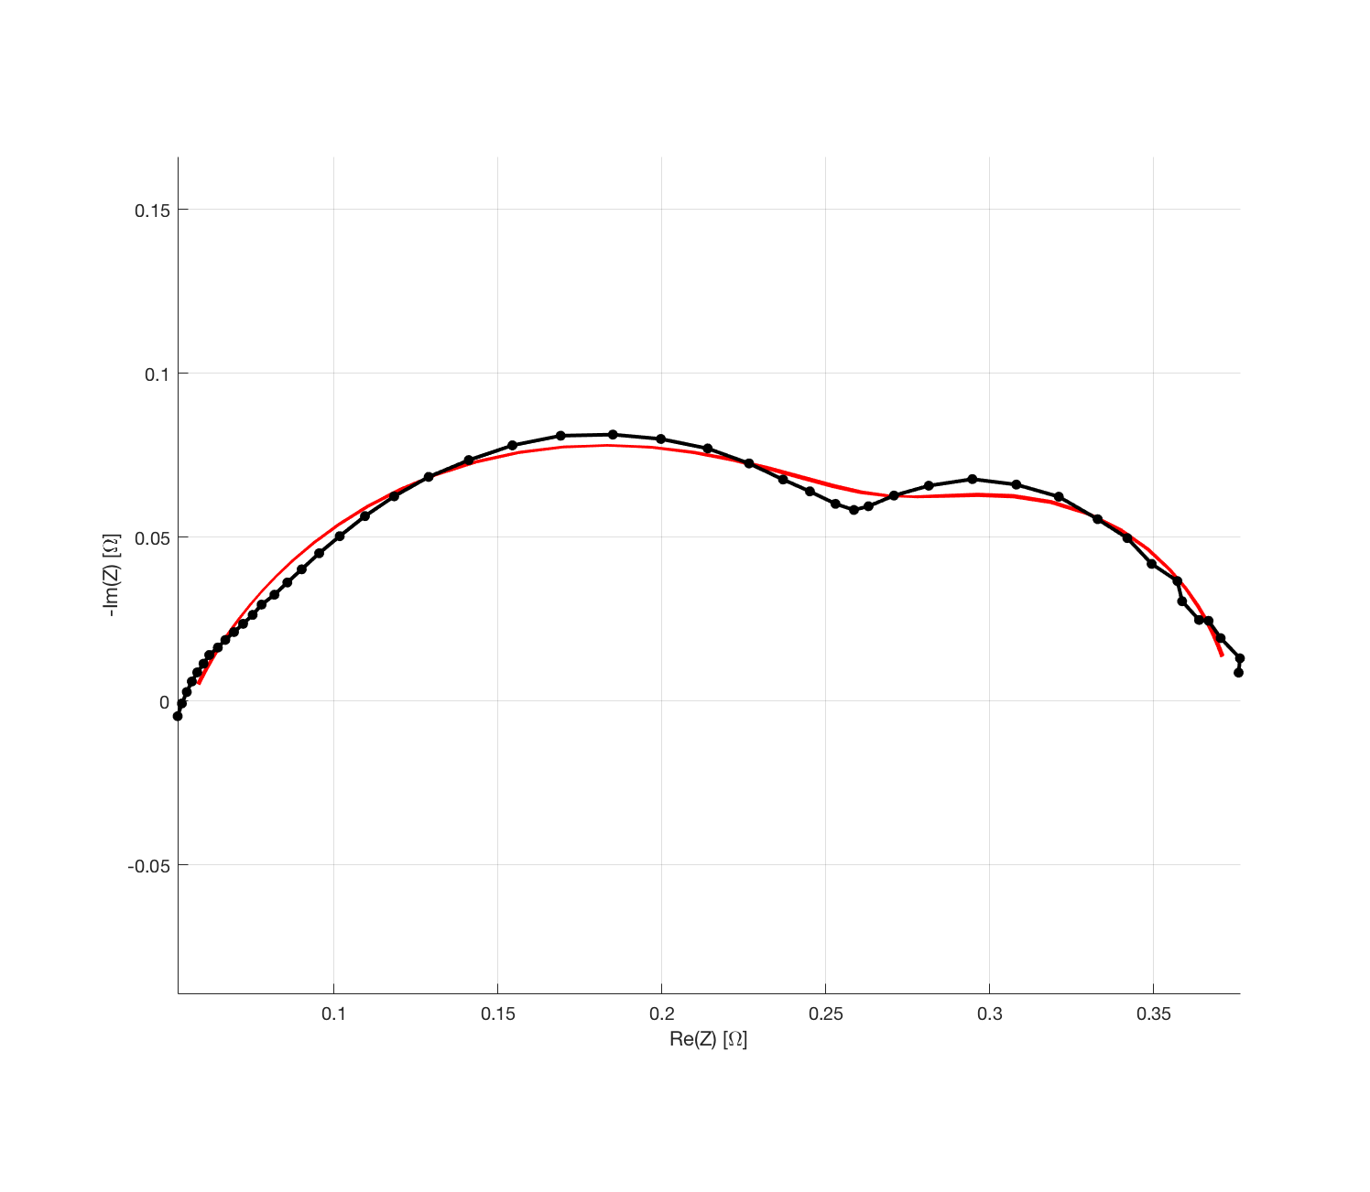

Figure 72: Experimental spectra in air starvation (black) and 994 spectra simulated starting from solutions found by EA (red)

Come detto prima, l’EA è riuscito a convergere nell’intorno dell’ottimo globale 994 su 1000. Sono qui sotto riportati i casi in cui c’è stata la convergenza ad un ottimo locale:

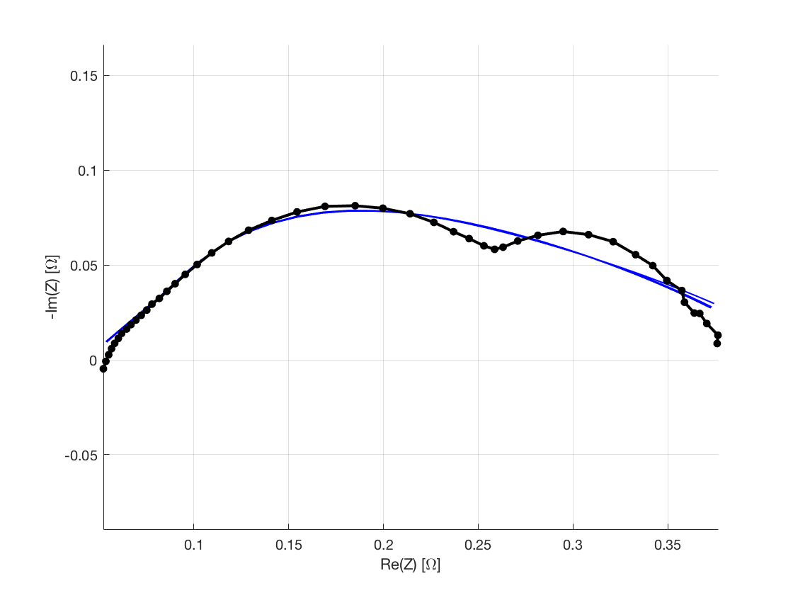

Figure 73: Experimental spectra in air starvation (black) and 6 spectra simulated starting from solution found by EA (blue)

Anche se gli ottimi locali trovati sono 6 nella tabella sottostante è stato riportato, per ogni parametro, il valore medio in quanto molto simili tra di loro.

|  |  |  |  |  |  |  |  |  |
| --- | --- | --- | --- | --- | --- | --- | --- | --- |
|  | RΩ | Rct | Q | Phi | Rd | Taud | Fobj | Rmse |
| Local optimal | 0.0395 | 0.0084 | 0.6771 | 0.3745 | 0.3745 | 0.0230 | 0.0012 | 0.0051 |

Table 26: Summary of 6 execution of EA with a convergence in a local optimal

**Summary of air starvation results**

Dopo aver analizzato singolarmente i risultati dati dall’utilizzo di 3 funzioni obiettivo differenti, è stata riportata una tabella ed una serie di grafici riepilogativi che mettono in evidenza il confronto tra la curva sperimentale reale in air starvation della Fuel cell con i best case di tutti i casi precedentemente visti.

|  |  |  |  |  |  |  |  |
| --- | --- | --- | --- | --- | --- | --- | --- |
|  | RΩ | Rct | Q | Phi | Rd | Taud | correct execution on 1000 |
| Fobj  Normalized | 0.0604 | 0.2104 | 0.1486 | 0.7715 | 0.0998 | 0.6117 | 1000 |
| Fobj  Classic | 0.0573 | 0.2154 | 0.1522 | 0.7586 | 0.1018 | 0.6722 | 982 |
| Fobj  Weighted | 0.0562 | 0.2258 | 0.1740 | 0.7342 | 0.0931 | 0.7183 | 994 |

Figure 74: Best individual founded by EA with a convergence in a global optimal and correct execution for each different object function

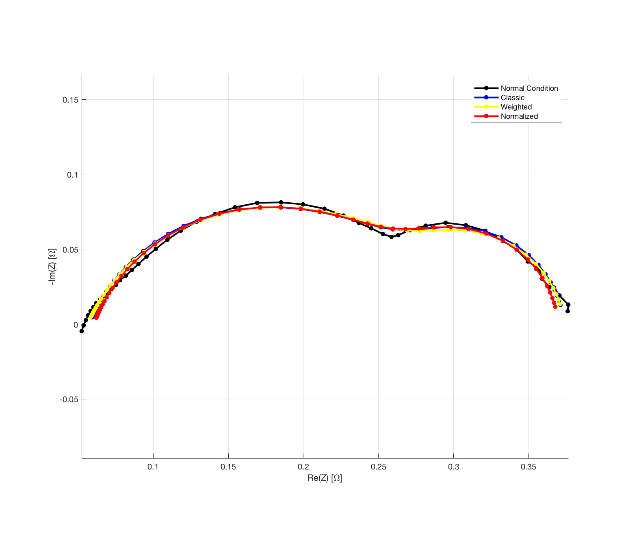

Figure 75: Experimental spectra in air starvation (black) and the different spectra calculated with different objective functions by EA

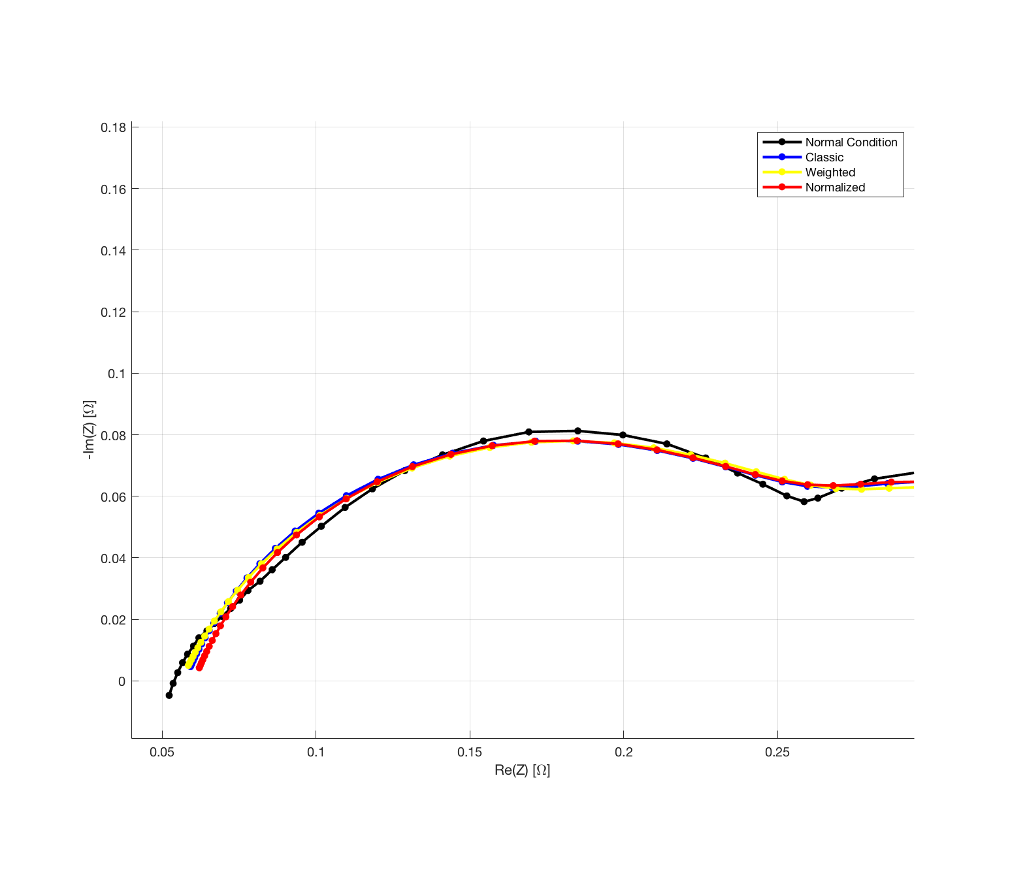

Figure 76: Zoom of figure 76 in High Frequency

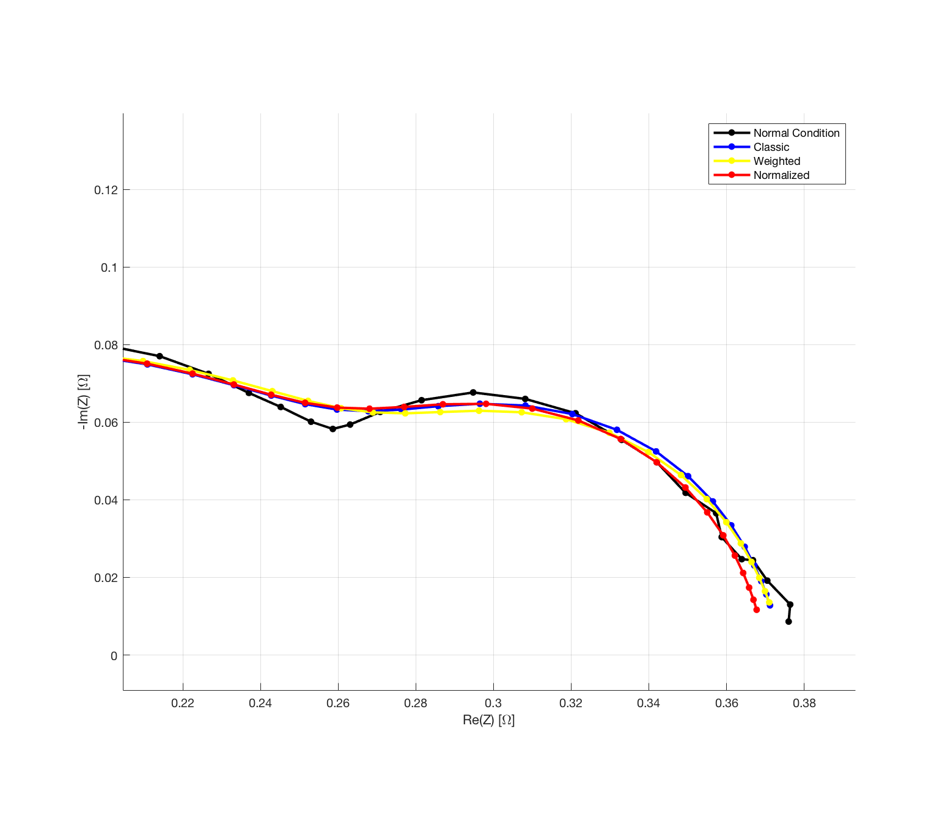

Figure 77: Zoom of figure 76 in Low Frequency

**Riepilogo**

Data una certa configurazione all’evolutionary algorithm in termini di dimensione della popolazione iniziale, crossover utilizzato, funzione di selezione ecc., sono state prese in esame tre funzioni obiettivo e 5 curve sperimentali. Quest’ultime rappresentano una condizione di lavoro della Fuel cell.

Per ogni curva sperimentale sono state effettuate 1000 esecuzioni per ogni diversa funzione obiettivo. Quindi in totale sono state eseguite 15.000 esecuzioni (5000 per ogni funzione obiettivo).

In quest’ultima tabella sono riportate le volte in cui l’EA è riuscito a convergere nell’intorno di un ottimo globale per ogni curva analizzata.

|  |  |  |  |
| --- | --- | --- | --- |
|  | Fobj  Normalized | Fobj  Classic | Fobj  Weighted |
| Normal Condition | 998  (28,97 sec) | 995  (19,94 sec) | 998  (21,01 sec) |
| Fuel Starvation | 1000  (11,89 sec) | 1000  (15,63 sec) | 1000  (12,47 sec) |
| Cathode Starvation | 1000  (19,84 sec) | 993  (20,19 sec) | 998  (17,47 sec) |
| Anode Starvation | 999  (33,61 sec) | 994  (18,33 sec) | 998  (18,82 sec) |
| Air Starvation | 1000  (20,62 sec) | 982  (19,74 sec) | 994  (15,19 sec) |

Figure 78: Number of executions on 1000 with Function Tolerance equal to 10e-9 where the EA has gone to converge around a global optimal with the average time for each execution

Quindi in base ai dati raccolti, la funzione normalizzata è quella che dà risultati migliori in termini di ripetibilità nel trovarsi nell’intorno dell’ottimo globale.

Ricordiamo che il nostro obiettivo è quello di andare ad utilizzare l’algoritmo genetico come primo step nell’identificazione dei parametri di un circuito equivalente. Il genetico restituirà un certo set di parametri (miglior individuo) il quale verrà utilizzato come input dall’lsqcurvefit per “raffinare” la soluzione finale.

I test visti in precedenza sono stati realizzati andando ad utilizzare una Function Tolerance di 10e-9. Ma, per quanto detto, a noi non interessa trovare il miglior risultato possibile tramite il genetico ma fare in modo che il genetico riesca a restituire una soluzione nell’intorno della soluzione ottima globale.

Quindi è stato rieseguito il genetico andando ad utilizzare una FunctionTolerance di 10e-6 e come si può vedere dalla tabella sottostante, i risultati sono più che soddisfacenti.

|  |  |
| --- | --- |
|  | Fobj  Normalized |
| Normal Condition | 999  (7,32 sec) |
| Fuel Starvation | 1000  (3,53 sec) |
| Cathode Starvation | 999  (5,67 sec) |
| Anode Starvation | 999  (6,44 sec) |
| Air Starvation | 999  (4,32 sec) |

Figure 79: Number of executions on 1000 with Function Tolerance equal to 10e-6 where the EA has gone to converge around a global optimal with the average time for each execution

Mettendo a confronto i tempi per la singola esecuzione con le diverse FunctionTolerance si può facilmente notare che l’EA è in grado di trovare una soluzione nell’intorno dell’ottimo globale in un tempo molto più ristretto.